MANUAL PARA LA IMPLEMENTACIÓN DE LA
GUÍA MENOS PLÁSTICO

Herramientas para prevenir el consumo de plásticos en el sector turismo

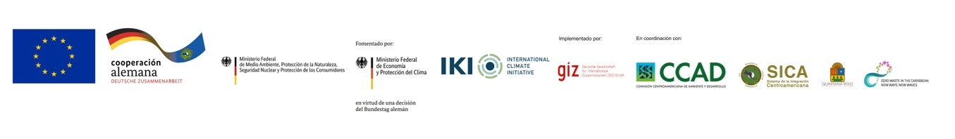

MANUAL PARA LA IMPLEMENTACIÓN DE LA GUÍA MENOS PLÁSTICO
Herramientas para prevenir el consumo de plásticos en el sector turismo

Coordinación Técnica
Óscar Fernando Ramírez Martínez

Contenidos y edición
Oscar Fernando Ramírez Martínez
Mónica Alba Murillo

Supervisión
Rosaura Cuevas Villar. GIZ
Vicente Ferreyra Acosta. Sustentur

El proyecto "Prevención de residuos plásticos en los mares de Centroamérica y el Caribe (Caribe Circular)" es implementado por la Deutsche Gesellschaft für Internationale Zusammenarbeit (GIZ) GmbH, en coordinación con la Comisión Centroamericana de Ambiente y Desarrollo (CCAD) del Sistema de la Integración Centroamericana (SICA) y con la Secretaría de Ecología y Medio Ambiente (SEMA) del Estado de Quintana Roo, México. Está financiado por la Unión Europea (UE) y el Ministerio Federal de Cooperación Económica y Desarrollo (BMZ) de Alemania.

El Proyecto “Protección de las regiones costeras mexicanas y sus ecosistemas marinos mediante la reducción de residuos plásticos” (PROCEP), el cual es articulado en colaboración con la Secretaría de Medio Ambiente y Recursos Naturales SEMARNAT, es un proyecto implementado por la Cooperación Alemana al Desarrollo Sostenible (GIZ) por encargo del Ministerio Federal de Medio Ambiente, Conservación de la Naturaleza, Seguridad Nuclear y Protección al Consumidor (BMUV).

Las opiniones expresadas en este documento no necesariamente representan la opinión de Deutsche Gesellschaft für Internationale Zusammenarbeit (GIZ) GmbH, la Comisión Centroamericana de Ambiente y Desarrollo (CCAD) del Sistema de la Integración Centroamericana (SICA), la Secretaría de Ecología y Medio Ambiente (SEMA) del Estado de Quintana Roo, México, la Unión Europea (UE), el Ministerio Federal de Cooperación Económica y Desarrollo (BMZ) de Alemania y el Ministerio Federal de Medio Ambiente, Conservación de la Naturaleza, Seguridad Nuclear y Protección al Consumidor (BMUV).

Se permite el uso de esta publicación como material de consulta, haciendo correcta referencia a la fuente. Se autoriza la reproducción parcial o total, siempre y cuando sea sin fines de lucro.

A nivel global, los empaques representan más de la mitad de los productos de plásticos que se fabrican. Un gran porcentaje de estos materiales sólo son usados durante un corto tiempo y luego son desechados, lamentablemente una gran cantidad de sus residuos y terminan dispersos en las ciudades y ecosistemas, afectando a los seres vivos, a la infraestructura, a los sitios históricos y a los destinos turísticos.
Esta situación exige cambios radicales en la forma en la que nos relacionamos con el plástico, pero también, nos abre enormes oportunidades para innovar y mejorar los bienes y servicios que actualmente producimos.
Con la aplicación de la Guía Menos Plásticos, invitamos a todas las empresas interesadas en sumarse a la adopción de los principios de la economía circular para elevar la competitividad y la calidad de los servicios, al tiempo que protegemos nuestros océanos y los liberamos del plástico.

¡Gracias por ser parte de este gran esfuerzo!

CONTENIDO
I. ACERCA DE ESTE MANUAL 5
II. ACERCA DE LA GUÍA MENOS PLÁSTICO 6
2.1 Antecedentes de la Guía 6
2.2 Enfoque de la Guía 6
III. PASO 1 – IDENTIFICACIÓN 8
3.1 Adquirir el compromiso 8
3.2 Reunión de inicio 8
3.3 Identificación de productos de plástico 9
3.4 Herramientas digitales de Línea Base y Seguimiento 14
IV. PASO 2 – MEDIR 17
4.1 Las medición y las herramientas Excel y Power BI 17
V. PASO 3 – PRIORIZACIÓN. LA SELECCIÓN DE ESTRATEGIAS 23
5.1 Los filtros para la selección de productos y estrategias 23
VI. PASO 4 – TOMAR ACCIÓN. EL PLAN DE ACCIÓN 27
6.1 Elaboración del Plan de Acción 27
6.2. Equipo de trabajo 28
6.3. Análisis situacional 28
6.4 Visión 28
6.5 Objetivos 29
6.6 Resultados esperados 30
6.7 Líneas de acción y estrategias 30
6.8 Indicadores 31
6.9. Cronograma 31
VII. PASO 5 - EVALUAR 32
7.1 Seguimiento y Evaluación 32
VIII. PASO 6 - COMUNICAR 35
7.2. Los momentos para comunicar 35
IX. REFERENCIAS 37
ANEXOS 38

I. ACERCA DE ESTE MANUAL
Ante los múltiples y vertiginosos cambios en la normatividad para el manejo y disposición de plásticos – principalmente las prohibiciones – y con todas las nuevas variantes de productos en el mercado, como los bioplásticos, es apremiante contar con herramientas que orienten a los sectores de servicios, sobre acciones prácticas hacia la prevención y mejor consumo de los plásticos para reducir así la disposición inadecuada y fuga de esos materiales al ambiente.
Las organizaciones del sector turismo enfrentan, hoy día, una gran responsabilidad para implementar buenas prácticas para la reducción de consumo de plásticos de un solo uso, así como para evitar que sus residuos terminen en los océanos.
En este sentido, el presente documento es un instrumento de apoyo para la implementación de los seis pasos que propone la Guía Menos Plástico (en adelante se hará referencia como la Guía). En él, se explican las actividades a ejecutar durante el proceso a ejecutar para cada uno de los pasos que lo componen. Con este documento, se pretende contar con un instrumento accesible para promover un liderazgo en las empresas del sector turismo en la prevención del consumo de plásticos.

¿A quién se dirige?
La Guía Menos Plástico se ha diseñado para toda organización que persiga mejorar e innovar en sus operaciones, creando un impacto positivo en el ambiente y en la sociedad, al transitar hacia un manejo circular y responsable del plástico. En este sentido, el Manual será útil para los consultores y colaboradores de hoteles y empresas que tendrán la responsabilidad o iniciativa de implementar los pasos que propone la Guía.

¿Cómo está estructurado?
El Manual presenta las información e indicaciones necesarias para la ejecución de los seis pasos de implementación de la Guía. La primera sección, comprende información generalizada, los objetivos que persigue y los pasos que la integran.
Las secciones subsecuentes, detallan la ruta de acción de cada momento de implementación; de tal forma que, se detallan las actividades, objetivos y productos esperados que permitan una adecuada ejecución de los cuatro primeros pasos de Guía.
En la sección final se encuentran los Anexos que comprenden información sobre algunos de los instrumentos y herramientas que se utilizan durante el proceso de implementación de la Guía.

II. ACERCA DE LA GUÍA MENOS PLÁSTICO

2.1 Antecedentes de la Guía
La Guía Menos Plástico se construyó en el marco del proyecto OLAS, que fue el resultado de la alianza estratégica entre la empresa LafargeHolcim y la Deutsche Gesellschaft für Internationale Zusammenarbeit (GIZ) GmbH, esta última, trabajando por encargo del Ministerio Federal de Cooperación Económica y Desarrollo (BMZ) de Alemania.
Los trabajos de actualización de la Guía y las herramientas de trabajo, se realizaron en el marco del proyecto “Prevención de residuos plásticos en los mares de Centroamérica y el Caribe (Caribe Circular)” que es implementado por la Deutsche Gesellschaft für Internationale Zusammenarbeit (GIZ) GmbH, en coordinación con la Comisión Centroamericana de Ambiente y Desarrollo (CCAD) del Sistema de la Integración Centroamericana (SICA) y con la Secretaría de Ecología y Medio Ambiente (SEMA) del Estado de Quintana-Roo, México. Está financiado por la Unión Europea (UE) y el Ministerio Federal de Cooperación Económica y Desarrollo (BMZ) de Alemania.(agregar GIZ PROCEP?)

2.2 Enfoque de la Guía
La Guía, propone una estrategia para enfrentar el excesivo consumo de productos de plástico y contribuir con la disminución de la contaminación marina a través de:
- El uso eficiente de los recursos dentro de una empresa
- Disminución del consumo de productos de plástico a través de la combinación de estrategias basadas en la jerarquía de gestión de los residuos
- Asumir compromisos sostenibles de acuerdo con las posibilidades de la empresa
El propósito de la Guía es brindar una herramienta que oriente, acompañe y apoye la toma de decisiones para respaldar a las organizaciones del sector turismo en la transición hacia la prevención del consumo y un mejor manejo de los productos de plásticos y así elevar la competitividad y calidad de los servicios al tiempo que se protegen los océanos.
De manera general, los plásticos que se busca evitar son aquellos que están prohibidos, que no tienen mercado para ser reciclados, que resulten no ser necesarios en la operación de la empresa y que, además, son considerados como un riesgo para la contaminación de ecosistemas y océanos.
Los seis pasos que comprende la estrategia de la Guía Menos Plástico son:
- IDENTIFICAR: Implica realizar acciones para reconocer el tipo de plástico y su utilización en cada una de las actividades y áreas operacionales de la organización.
- MEDIR: Establece el conteo de la cantidad de objetos de plásticos empleados por cada área, aunado al costo en dinero asociado a cada uno.
- PRIORIZAR: Consiste en tomar las decisiones informadas sobre qué cambios priorizar para maximizar el impacto en ahorro económico y minimizar el impacto ambiental.
- TOMAR ACCIÓN: Se refiere a reducir el consumo de plásticos innecesarios, así como concientizar al personal y a los huéspedes o clientes de la organización sobre la sustitución y/o eliminación de aquellos plásticos que no añaden valor a su experiencia.
- EVALUAR: Comprende el monitoreo y cuantificación del impacto de los cambios realizados, a través de comparativos de manera mensual, trimestral, semestral o anual con indicadores precisos de las metas logradas.
- COMUNICAR: Contempla la difusión de las acciones de implementación y de los logros obtenidos, en términos de la cantidad de plástico que se logró eliminar, sustituir o reducir.
Durante los siguientes apartados, se describe la propuesta metodológica para implementar cada uno de los seis pasos.

III. PASO 1 – IDENTIFICAR

3.1 Adquirir el compromiso
Este paso consiste en la identificación de los productos de plástico que son utilizados en cada una de las áreas de la organización. Para su implementación, será necesario realizar algunas actividades previas para asegurar que el contexto en el que se realizarán los trabajos sea el adecuado.
En primer lugar, es necesario que exista el compromiso de las áreas directivas, ya que los trabajos de implementación traerán tareas adicionales a las que ya realizan los colaboradores. Si bien, estas podrán incorporarse a la operación rutinaria, el primer ejercicio podría ser complicado cuando no existe una instrucción directiva que anime a la participación.
En ese contexto, antes de comenzar con las actividades de identificación, se recomienda realizar una primera reunión para hacer oficial el compromiso ante los colaboradores que participarán durante el proceso. En esta reunión se pude anunciar la designación de una persona o equipo de trabajo que será el/los responsables del ejercicio de implementación.

3.2 Reunión de inicio
En esta etapa inicial, será necesario identificar a los actores clave que serán parte de la implementación y la forma en la que éstos se vinculan entre sí. En términos generales, se sugiere clasificar a los involucrados en alguna de las siguientes categorías.

 | ¿Cuál es su función? | ¿Quién lo representa?
Coordinador de implementación | Tendrá a su cargo la implementación de cada uno de los pasos de la Guía. Gestionará con los demás actores lo necesario para lograr el cumplimiento de los objetivos. | Se sugiere que sea la persona encargada del puesto directivo o gerencial de en sustentabilidad o conservación ambiental.
Áreas de apoyo | Se encargarán de ejecutar las acciones para la recuperación de la información y generación de estrategias y líneas de acción. | De forma obligada, la persona encargada de las compras o que maneje las bases de datos de las adquisiciones que realiza la organización. Se sugiere también participen los gerentes o encargados de las áreas operativas vinculadas

En la reunión de inicio, es importante conseguir lo siguiente:
- Confirmar el compromiso del personal directivo, quién deberá asignar las responsabilidades necesarias al personal operativo que dará seguimiento de la implementación para completar con éxito las tareas.
- Definir a los colaboradores responsables de la implementación, preferentemente al responsable que atenderá y coordinará las acciones de implementación de la Guía y será el vínculo con el resto de las áreas del establecimiento.
- Que se instruya a todo el personal que estará involucrado que se requiere de su participación a través del flujo de información sobre sus áreas y procesos operativos.
Actores a convocar:
Actores primarios. Para lograr un arranque favorable de actividades, quienes deberán participar en esta primera reunión de presentación son: el área directiva de la organización, los encargados del área que atiende los temas ambientales, así como el área de compras o adquisiciones. Estas áreas serán las protagonistas durante el proceso de implementación de la Guía y sobre quienes recaerá la mayor responsabilidad al interior de la organización.
Actores secundarios. Además de la asistencia de los actores primarios, es recomendable que asistan las personas encargadas de cada una de las áreas que integran a la empresa (gerentes o coordinadores). Al convocarlos, se busca que todas las áreas estén informadas sobre los objetivos de la implementación de la Guía y lo que ocurrirá durante este periodo. Lo anterior es importante para que, durante el proceso, haya una mejor percepción sobre los trabajos, se obtenga la información requerida para el diagnóstico y se promueva la co-creación de estrategias y recomendaciones para los cambios propuestos en el Plan de Acción.
Una vez que se ha comunicado al interior de organización el interés y compromiso para la implementación de la Guía, se podrá dar inicio con las actividades y trabajo técnico para la identificación de los productos de plástico que se utilizan.

3.3 Identificación de productos de plástico
Antes de comenzar con esta actividad, se debe entender que el uso de productos de platico está ampliamente extendido en nuestras sociedades y, literalmente, los productos de plástico están en todas partes.
Con esta reflexión previa, se recomienda realizar un recorrido por todas las áreas de la organización para registrar y realizar un levantamiento fotográfico de cada área y producto que se vaya identificando. Durante este recorrido, será importante no asumir que se sabe cuáles son los productos y dónde se utilizan, para dar oportunidad de ampliar el listado de productos que se sometan a la evaluación.
Si la implementación se está realizando en un hotel, se debería hacer el recorrido a través de las áreas con las que el huésped tiene contacto, pero también con aquellas donde no lo tiene, es decir, desde la recepción hasta las áreas administrativas o de mantenimiento. La Imagen 1, muestra un diagrama de flujo con la ruta propuesta para el levantamiento de información usando el ejemplo de un hotel.
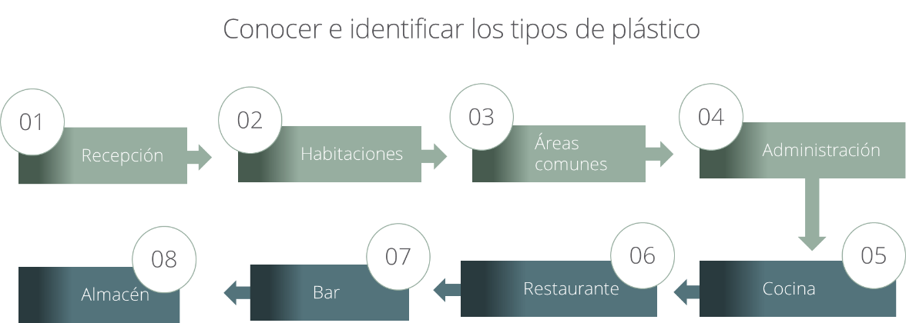
Imagen 1. Ruta para el levantamiento de información en una organización ejemplo: un hotel.
Si bien, el orden del recorrido no importa, los que sí es importante es registrar cada uno de los productos de plástico utilizados. A través de este recorrido se hará evidente que el plástico es uno de los materiales que más se utiliza durante la operación diaria.
En este primer registro, se recomienda que se incluyan los plásticos desechables de un solo uso y de vida útil corta como botellas, popotes, agitadores, platos, cuchillos, cucharas y tenedores desechables, contenedores de alimentos desechables y otros.
Adicionalmente, se sugiere incluir los empaques o embalajes de los productos que entregan los proveedores, o los envases de productos de alimentos o limpieza, así como productos para los que se quiera revisar la eficiencia del uso, como las bolsas para contención de residuos, bolígrafos, tarjetas electrónicas, brazaletes, etc.

A continuación, se presentan algunos ejemplos de los productos que pueden encontrarse en algunas áreas de un hotel y que se recomienda se incluyan en la evaluación:

Recepción:  - Brazaletes  - Tarjetas o llaves electrónicas  - Bolígrafos  - Cubrebocas | Habitaciones:  - Botellas con agua  - Botellas de bebidas carbonatadas  - Cápsulas para café  - Vasos de plástico  - Botes pequeños para shampoo  - Jabones de mano  - Cotonetes  - Kits de belleza para habitaciones  - Cepillos de dientes  - Peines de plástico  - Bolsas para contenedores de residuos  - Bolsas para lavandería  - Bolsas para tintorería | Áreas comunes:  - Bolsas para residuos
Administración:  - Botellas con agua  - Vasos, platos, cuchillos, cucharas, tenedores o contenedores de alimentos desechables  - Bolsas para residuos  - Bebidas carbonatadas  - Bolígrafos  - Cubrebocas  - Contendores de alcohol en gel | Cocina:  - Contendores de porciones de alimentos  - Bolsas para contener porciones de alimentos  - Plástico de película o vitafilm para conservación de alimentos  - Vasos, platos, cuchillos, cucharas, tenedores o contenedores de alimentos desechables  - Popotes / pajillas  - Productos como: sopas, semillas, verduras, frutas y otros que estén empacados en plástico o que se compren en porciones pequeñas, por ejemplo, bolsa de arroz de un kilogramo.  - Bebidas o productos líquidos que se compren en envases de porciones pequeñas como jugo de naranja de un litro.  - Bolsas para contener residuos  - Contendores desechables | Restaurante:  - Vasos, platos, cuchillos, cucharas, tenedores o contenedores de alimentos desechables  - Contendores desechables de alimentos  - Porciones individuales de condimentos, azúcar, crema para café, té  - Popotes / pajillas
Bar:  - Vasos, platos, cuchillos, cucharas, tenedores o contenedores de alimentos desechables  - Contendores desechables de alimentos  - Porciones individuales de condimentos, azúcar, crema para café, té  - Popotes / pajillas | Almacén:  - Empaque de alimentos  - Empaques de bebidas  - Empaques de productos de limpieza  - Empaques de productos para habitaciones  - Empaques (…) | Salones de eventos:  - Vasos, platos, cuchillos, cucharas, tenedores o contenedores de alimentos desechables  - Contendores desechables de alimentos  - Porciones individuales de condimentos, azúcar, crema para café, té  - Popotes  - Globos  - Kit de fiesta: máscaras, confeti, juguetes etc.
Los plásticos se utilizan durante muchas actividades en la operación diaria, en la Imagen 2 se muestra el registro fotográfico de algunas de los productos encontrados en áreas que tienen o no, contacto con el huésped en un hotel.
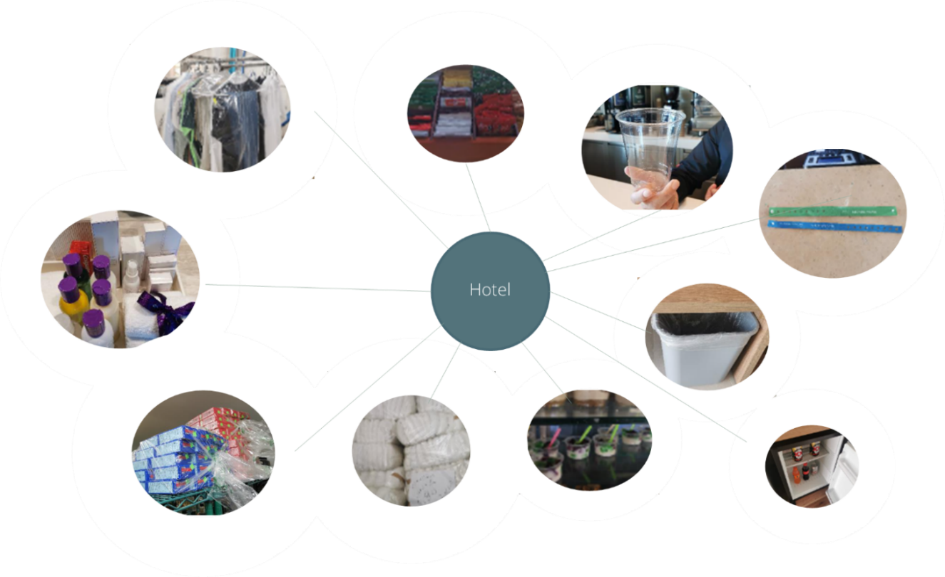
Imagen 2. Identificación de plásticos en las áreas de un hotel.
Una vez que se ha realizado el listado de productos, se deberá solicitar, al encargado del área de las compras en la organización, la información relacionada con la compra de esos productos durante el año anterior a la implementación, esto podría ser para un año calendario o para los 12 meses previos antes del mes de implementación.
Lo que se pretende conocer es la cantidad total de productos comprados en un año, que servirá para establecer una LÍNEA BASE DE CONSUMO ANUAL y, a partir de este dato, estimar el promedio mensual de compra por producto, lo que servirá para que durante el seguimiento de los objetivos planteados se establezca un máximo de compra por mes que de sostenibilidad a las acciones.
La información a solicitar al área de compras acerca de los productos identificados es:
- Nombre y características del producto
- No. Identificador/No. de Folio/ Código / Clave del producto dentro del sistema de compras de la organización
- Tipo de empaque en el que se compra
- Cantidad de producto por cada empaque
- Costo en dinero de cada empaque
- Cantidad de empaques adquiridos
La información que deberá recuperar el coordinador de la implementación es:
- Área donde es utilizado cada producto
- Tipo de plástico del que está fabricado el producto
- Peso del producto de plástico en kilogramos
Como ejemplo, si lo que se analizará es la compra de botellas de plástico con agua, la información requerida es la que se muestra en la Tabla 1.

Tabla 1. Información de la compra de productos para la generación de la Línea Base.
Producto | Características de compra
Área de la organización | Habitaciones
Nombre y características del producto; | Botella con agua de 500 ml
No. Identificador/No. de Folio/ Código / Clave del producto dentro del sistema de compras de la organización; | Folio: ALL001
Tipo de empaque en el que se compran; | Caja
Cantidad de empaques adquiridos | 100
Cantidad de producto por cada empaque; | 500 botellas por caja
Costo en dinero de cada empaque. | $ 500.00 pesos mexicanos
Tipo de plástico del que se fabrica | - PET
Peso del producto en kilogramos | Peso de la botella 0.020 kg

3.4 Herramientas digitales de Línea Base y Seguimiento
Una vez que se ha completado el recorrido para el reconocimiento y levantamiento de información sobre los productos usados, se podrá iniciar con los ejercicios para la manipulación de las herramientas digitales de Línea Base y Seguimiento, que son los instrumentos de apoyo para el registro de toda la información durante las etapas de implementación de la Guía y que comprenden: una herramienta en Excel y una herramienta en Power BI.
Se recomienda que en esta primera interacción con las herramientas digitales de Línea Base y Seguimiento (en adelante las herramientas Excel y Power BI) en primer lugar, se revise el archivo Excel que construye la base de datos sobre el consumo de productos de plástico, posteriormente, en los siguientes pasos, se podrá revisar el archivo de Power BI para visualizar de manera interactiva los datos de consumo.
Para comprender el funcionamiento de las herramientas digitales de Línea Base y Seguimiento, el coordinador de implementación deberá consultar el documento “Manual para el Usuario de las Herramientas Digitales de la Guía Menos Plástico” y se podrá apoyar con los videos tutoriales que forman parte de la Guía.
Las hojas o apartados de la herramienta Excel que deberán revisarse son:
- Hoja de presentación. Contiene los antecedentes de la Guía
- Hoja de Instrucciones. Contiene una descripción del contenido y de las funciones de las hojas o apartados de la herramienta Excel.
- Hoja de información de la organización. Permite el ingreso de la información general de la organización, así como la configuración de las hojas siguientes de acuerdo con las características de las áreas de la organización y los productos que se usan en estas.
- Hoja de registro. Es una interfaz de usuario que permitirá el ingreso de información a la base de datos.
Una vez que se han revisado estos apartados se deberá tener claro la forma en la que se tiene que ingresar la información a través de la hoja de información de la organización y de la interfaz de usuario de la hoja de Registro. Las siguientes imágenes 3 y 4 muestran la estructura de la Hoja de información de la organización.

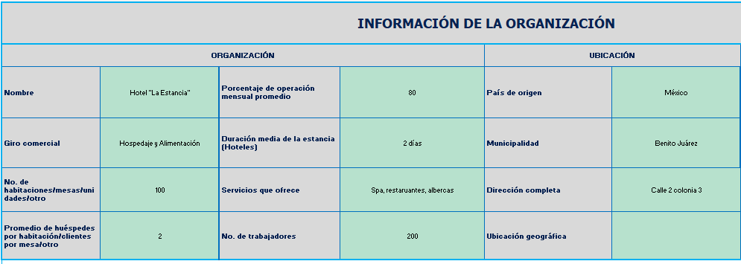
Imagen 3. Apartado superior de la hoja Información de la Organización.

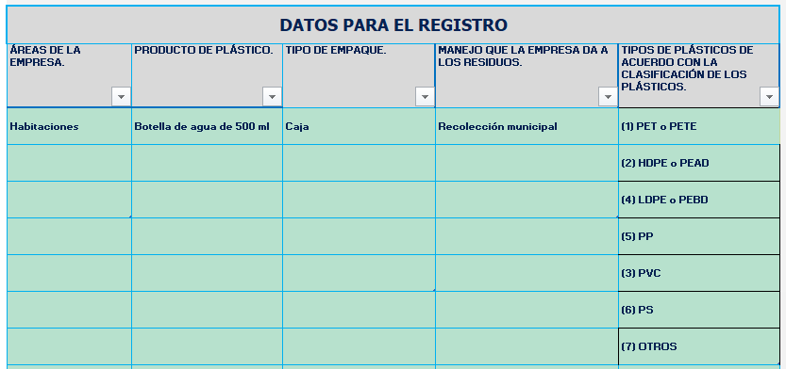
Imagen 4. Apartado inferior de la hoja Información del a Organización.

La Hoja de Registro es la interfaz que permite el ingreso de la información sobre los productos de plástico, la siguiente imagen 5, muestra su estructura. Esta interfaz recupera la información que fue ingresada en el apartado anterior hoja de Información de la Organización. Los videos tutoriales explicarán la forma correcta de manipularla e ingresar la información.
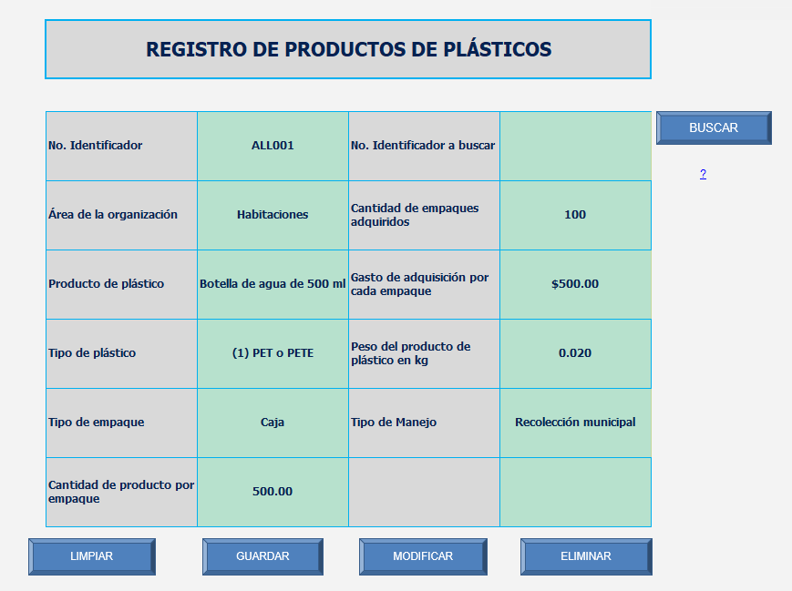
Imagen 5. Estructura de la interfaz de usuario en la hoja de Registro.
Cuando se sabe cómo utilizar la herramienta de Excel y se tiene toda la información sobre los productos de plástico, se podrá realizar el registro de cada uno de ellos.

IV. PASO 2 – MEDIR
Una vez que se ha realizado el ingreso de la información a la herramienta Excel, se puede revisar la Hoja de Análisis Cuantitativo y la Hoja de Indicadores. La primera, muestra tres tablas en las que resume los productos que son consumidos en la organización, los tipos de plástico del que están fabricados y las áreas que más consumen. Esta información la presenta en periodos mensuales y anuales. Las imágenes 6, 7 y 8 corresponden con las tablas Inventario de plásticos, Inventario de tipos de plástico e Inventario de áreas de la organización, respectivamente.
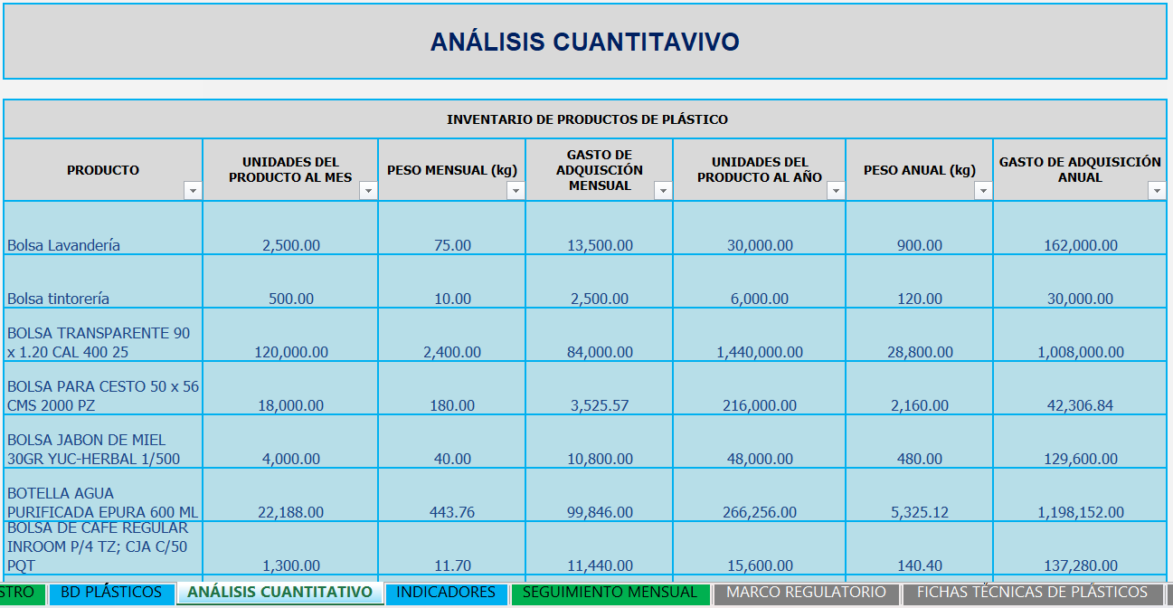
Imagen 6. Inventario de plásticos
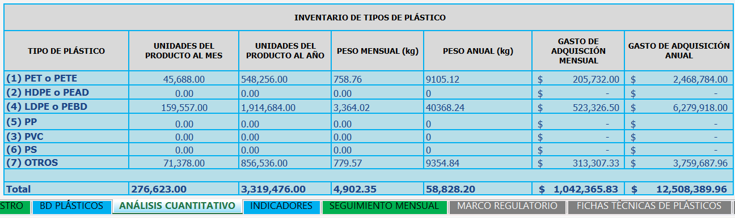
Imagen 7. inventario de tipos de plástico
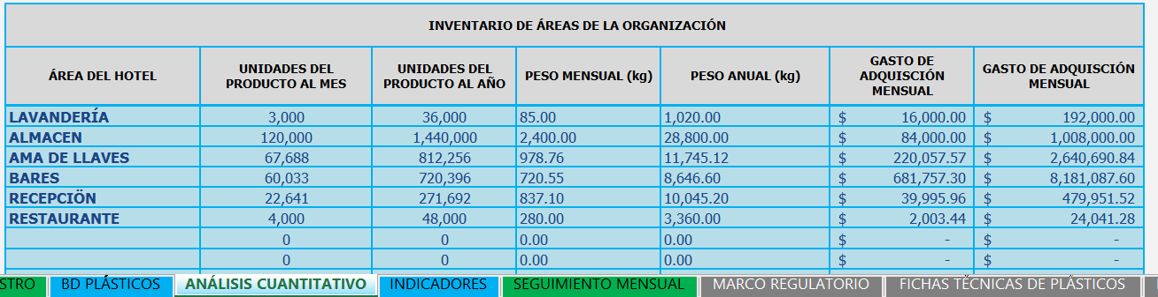
Imagen 8. inventario de áreas de la organización
La Hoja Indicadores, muestra, también en tres tablas, la posición que ocupa cada uno de los productos con respecto a tres indicadores:

- Gasto realizado en dinero por cada producto
- Peso de los residuos que serán generados por su uso y desecho
- Cantidad de piezas o unidades que se compran de cada producto.
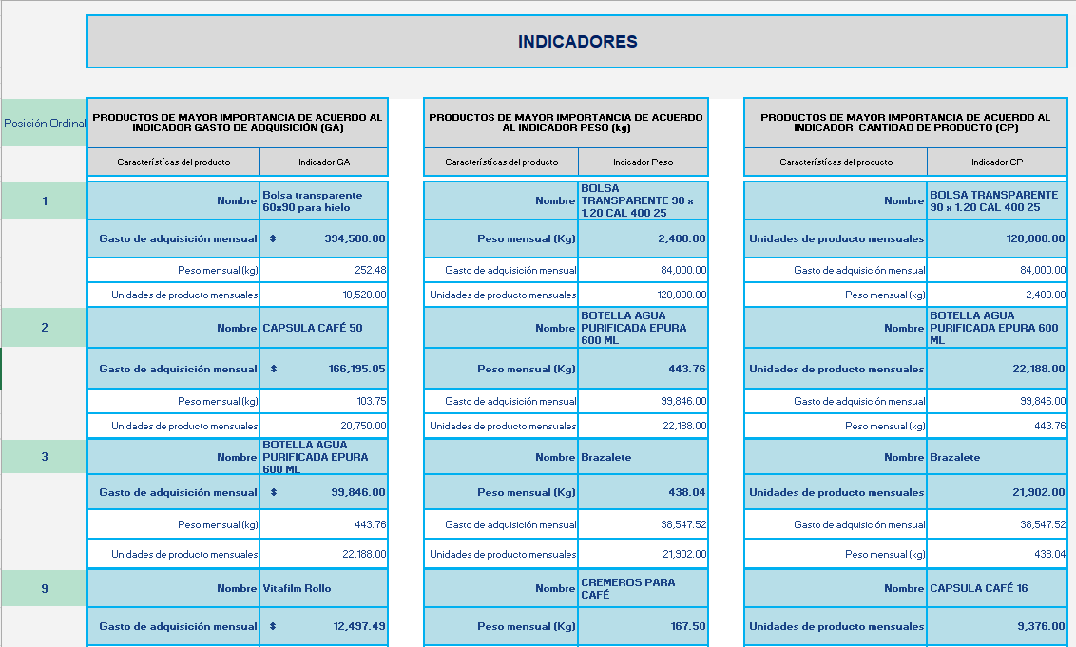
Imagen 9. Tablas de la Hoja Indicadores, muestran el gasto en dinero, cantidad de productos que se compran y peso de residuos que se generan.

A partir de estas dos hojas, se puede comenzar a definir, cuáles son los productos que más impactan en la operación de la organización, a partir de los indicadores estratégicos de la Guía Menos Plástico (Imagen 10).

Gasto de dinero por el total de productos
Cantidad de unidades de productos de plástico
Peso de residuos (kilogramos)





Imagen 10.Indicadores estratégicos de la Guía
Para continuar con el ejercicio de medición, se podrá consultar la herramienta Power Bi, que también genera información que compone la Línea Base ya que ayuda a tener una interpretación más ágil de la información y ayuda con el proceso de priorización.
La herramienta Power BI ayudará a tener una visualización interactiva y detallada de los indicadores estratégicos de la Guía. A partir de diferentes gráficos dinámicos, se podrá visualizar el consumo total de la organización, el detalle sobre cada producto y área.
Las hojas de la herramienta Power Bi que completan la Línea Base de consumo del hotel son:
- Análisis Cuantitativo. Se muestran tres tablas similares a las de análisis cuantitativo de la herramienta Excel (Imagen 11).
- Análisis Gráfico. Muestra tres gráficas, la primera gráfica de barras presenta, por cada área, el consumo, gasto y cantidad de productos por mes, la segunda gráfica de barras los mismos datos, pero por tipo de plástico del que están fabricados los productos y una tercera gráfica de mosaico que muestra los productos comprados y su relación con la proporción de la compra total por año (Imagen 12).
- Peso Anual. Muestra una gráfica de pie con los productos y su proporción de acuerdo con el peso de residuos que generan (Imagen 13).
- Unidades Anual. Muestra una gráfica de pie con los productos y su proporción de acuerdo con la cantidad total de productos que se adquieren cada año (Imagen 14).
- Gasto Anual. Muestra una gráfica de pie con los productos y su proporción de acuerdo con el gasto en dinero que se realiza cada año por su compra (Imagen 15).
Las siguientes imágenes muestran la estructura de la Línea Base de consumo de plásticos en una organización.
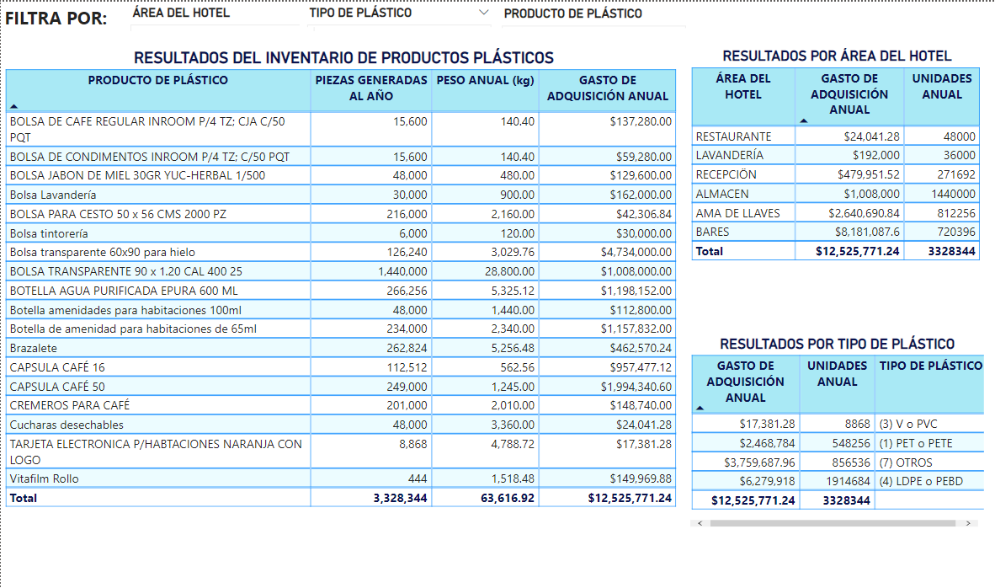
Imagen 11. Hoja Análisis Cuantitativo de la herramienta Power BI
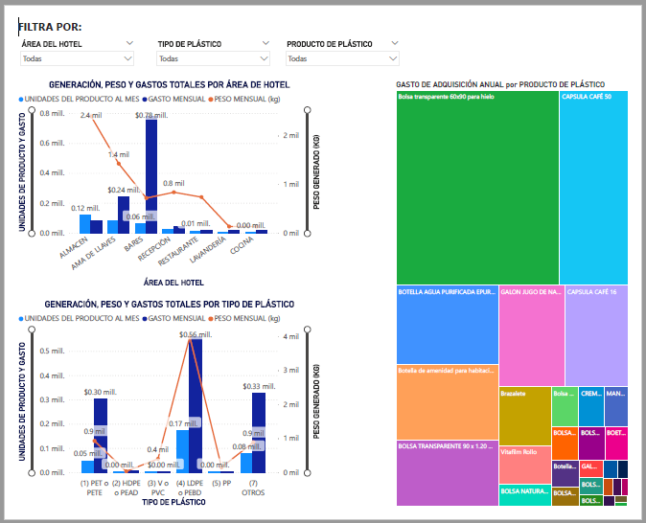
Imagen 12. Hoja Análisis Gráfico de la herramienta Power BI
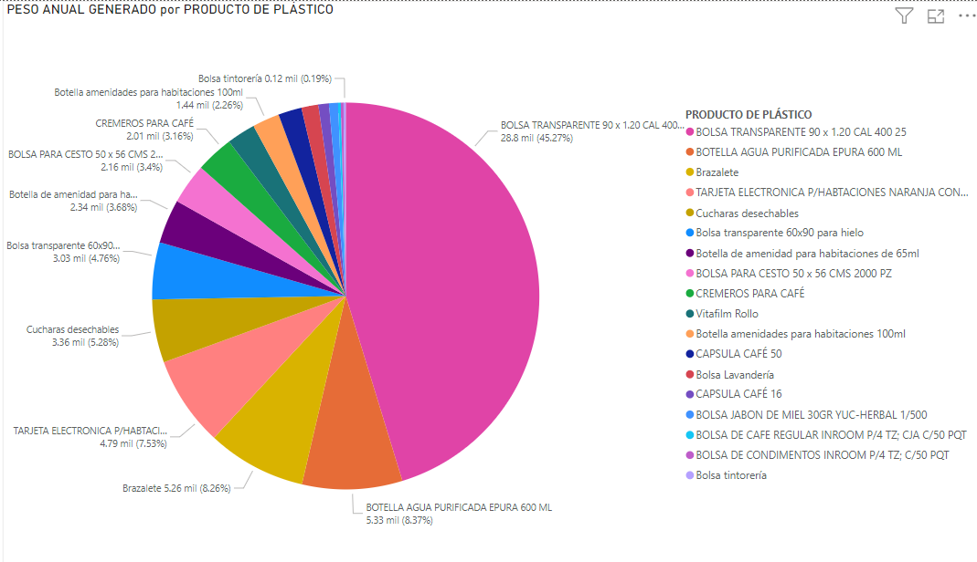
Imagen 13. Hoja Peso Anual de la herramienta Power BI

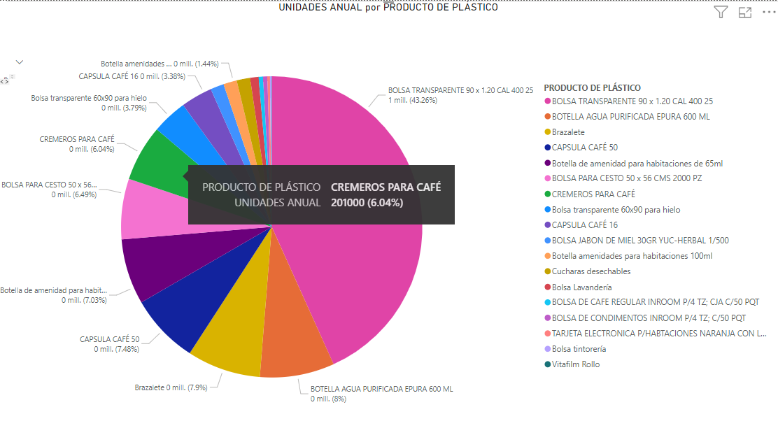
Imagen 14. Hoja Unidades al año de la herramienta Power BI

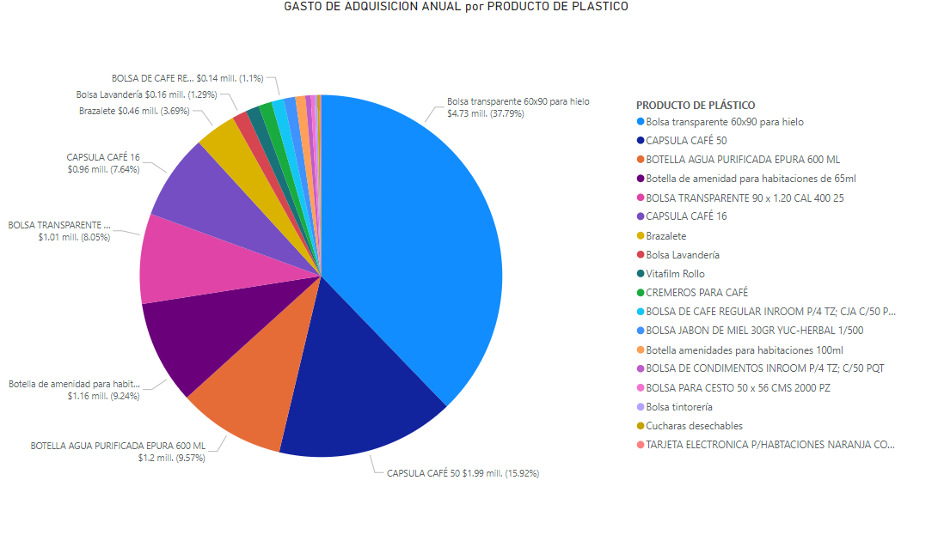
Imagen 15. Hoja Gasto de adquisición anual de la herramienta Power BI
Esta etapa del proceso de implementación de la Guía, está enfocada en la verificación de la información y en comenzar con la identificación de las áreas que más usan plásticos, para conocer cuáles son los productos que son más utilizados. Una vez verificada esta información, es posible pasar al Paso 3.

V. PASO 3 – PRIORIZAR

Una vez que se conoce la información sobre el gasto en dinero que realiza la organización para la compra de productos de plástico, la cantidad de unidades que se adquiere de cada producto y el peso de los residuos que serán generados por su desecho, se podrá realizar la selección de los productos de los que se quiere reducir su consumo.

Para realizar esta selección, se recomienda usar algunos filtros que permitirán realizar esta priorización. La imagen 16 muestra cuatro de filtros que agrupan diferentes criterios para realizar la priorización de los productos.
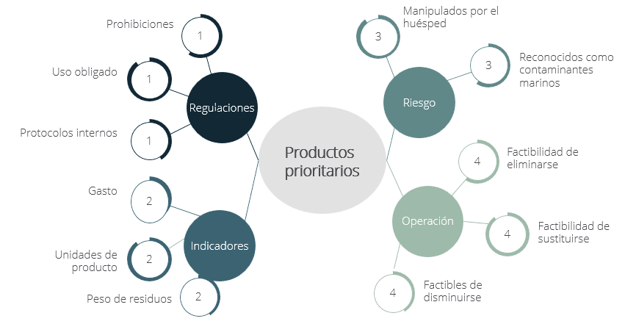
Imagen 16. Filtros para la priorización de productos.

5.1 Primer filtro: Regulaciones
El primer filtro que se deberá considerar es la existencia de normas relacionadas con el uso de los plásticos. En primer lugar, es importante verificar el marco normativo establecido por el gobierno en sus diferentes niveles en caso de que exista alguna regulación sobre los plásticos que limite su uso en el territorio del país. Por ejemplo, si existen prohibiciones para la entrega gratuita o por venta de bolsas, popote y otros productos desechables como platos, vasos, cucharas y tenedores.
En segundo lugar, se deberá revisar si existen regulaciones que obliguen al uso de productos de plástico, por ejemplo, regulaciones sanitarias relacionadas con la enfermedad COVID-19 que continúen vigentes, o las relacionadas con la obtención de certificaciones con las que cuenta la organización o el hotel. También pueden existir protocolos internos que indiquen su uso como una práctica adoptada por la organización o por certificaciones de seguridad e higiene.
A partir de este primer, filtro se podrá saber cuáles deben ser eliminados para cumplir con las leyes y cuáles deberán utilizarse de forma obligada. Sin embargo, se recomienda hacer una revisión a detalle para asegurarse de que no se omita o malinterprete alguna regulación sanitaria, de certificaciones o de la organización, y que en realidad sí pueda prescindirse del uso de algunos productos o por lo menos disminuir su consumo.

5.2 Segundo filtro: Indicadores de Línea Base de la Guía
El segundo filtro que se puede aplicar está relacionado con los indicadores de consumo que se obtienen a partir de las herramientas Excel y Power BI de la Guía. Disminuir el gasto de dinero a través de la disminución en la compra de los productos de plástico que más se consumen, será uno de los intereses de la dirección.
Se recomienda hacer un uso combinado de estos indicadores para hacer una selección de productos cuya reducción tendría el mayor impacto en disminución de gasto de dinero, generación de la cantidad de unidades de cada producto y del peso de los residuos generados.
El Anexo 1, muestra un ejemplo práctico de cómo se puede realizar el ejercicio de priorización utilizando los filtros que se explican en este apartado.

5.3 Tercer filtro: Contaminación marina
El tercer filtro que se puede usar, está relacionado con el riesgo o lo propenso que puede ser un producto de convertirse en parte de la contaminación marina. La información que proveen las actividades, como las limpiezas de playa, ayuda a saber cuáles son los productos que comúnmente se recolectados, los resultados permiten identificar a los residuos de productos que más se encuentran en estas, muchos son usados dentro de los hoteles como, botellas y sus tapas, globos, platos, cucharas, tenedores desechables entre otros.
En este sentido, estos productos deberían dejar de usarse principalmente en las áreas donde el huésped tiene contacto con el mar, ya que un descuido o un manejo poco responsable podría provocar que terminen en este.

5.4 Cuarto filtro: Operación
Por último y una vez que se han filtrado ya un grupo de productos a través de los que se tendrán los mayores beneficios económicos, sanitarios y ambientales, se deberá revisar cuáles son aquellos que generan un mayor o menor impacto en la operación, en caso de ser eliminados o si se disminuye su uso.
Habrá decisiones que se puedan tomar rápidamente, como el retorno de los empaques a los proveedores, esto además que disminuirá la generación de residuos, ayudará a facilitar la operación evitando el manejo de estos materiales.
Posteriormente se debe conocer posibilidad de la eliminación, sustitución o disminución de los productos que se usan en cada área, y esto, es algo que preferentemente deberá analizarse con el personal encargado de estas y que además son los que ejecutan los procesos y usan los productos. Un ejercicio práctico para la consideración de este filtro se muestra en el Anexo 1.
Una vez realizado el ejercicio de filtrado (ver ejemplo Anexo 1), se podrá generar un listado con los productos seleccionados, las estrategias planteadas y el periodo propuesto para alcanzar las metas. Este análisis técnico ayudará a generar información que soportará la toma de decisiones y que será la base del Plan de Acción.
A manera de resumen, un primer planteamiento que se podría hacer desde la organización para la disminución del consumo de productos de plástico es el siguiente:
Tabla 2. Listado de productos prioritarios para la propuesta del Plan de Acción.
Producto | Estrategia | Porcentaje | Periodo en años
Bolsa lavandería | Disminución | 20 | 1
Bolsa transparente 90 x 1.20 cal 400 25 | Disminución | 20 | 1
Bolsa para cesto 50 x 56 cms 2000 pz | Disminución | 20 | 1
Botella agua purificada 600 ml | Eliminación/Sustitución | 100 | 1
Bolsa de café regular inroom p/4 tz; cja c/50 pqt | Eliminación/Sustitución | 100 | 1
Bolsa de condimentos inroom p/4 tz; c/50 pqt | Eliminación | 100 | 1
Botella de amenidad para habitaciones de 65ml | Eliminación/Sustitución | 100 | 1
Capsula café 16 | Eliminación | 100 | 1
Capsula café 50 | Eliminación | 100 | 1
Botella amenidades para habitaciones 100ml | Eliminación/Sustitución | 100 | 1
Brazalete | Eliminación | 100 | 1
Bolsa transparente 60x90 para hielo | Disminución | 10 | 1
Cucharas desechables | Eliminación |  | 1
Cremeras para café | Disminución | 20 | 1
Vitafilm rollo | Disminución | 20 | 1
Tomando como base este listado, se podrá estimar el ahorro que resulte por la adopción de las estrategias, así como la disminución de residuos de la generación de residuos en la organización.
En el análisis que se presenta como ejemplo se generaría un ahorro aparente, que es la cantidad de dinero que no se gastará en los productos que se hayan seleccionado para la disminución del consumo en la organización. Sin embargo, esto no quiere decir que sea dinero que la empresa ahorra, ya que muy probablemente tendrá que generar gastos para la adquisición de productos reutilizables que sustituyan a los eliminados. Esta cantidad de ahorro aparente debe ser vista como el recurso que sí puede utilizarse para los productos alternativos.
En este análisis también hay un ahorro real, que es el resultado de la suma de los productos que sí se han eliminado y que no serán sustituidos y de la disminución en el consumo de otros.
Tabla 3. Estimación de ahorro aparente y ahorro real tras la adopción de estrategias de disminución.
Gasto total de la empresa en productos de plástico | $ 12,525,771.00
Ahorro aparente | $ 6,979,228.00
Ahorro real que es la suma de:  Ahorro por eliminación $ 24,041.00  Ahorro por disminución $ 745,855.00 | $ 769,896.00
El valor de esta propuesta es que cuenta con una justificación técnica, económica y operativa, validada por los mismos colaboradores de la organización y que muestra los posibles beneficios económicos si fuese adoptada.
Se sugiere que esta información se presente en un escrito de tipo ejecutivo a las áreas directivas para comenzar con el proceso de aprobación del Plan de Acción.
Finalmente, para dar viabilidad económica a la implementación de esta propuesta se podrá realizar un análisis del mercado de las opciones que pueden sustituir a los productos que se estaban utilizando. Hay que tener en cuenta que ya se cuenta con presupuesto base, que es el ahorro aparente que muestra el análisis.

VI. PASO 4 – TOMAR ACCIÓN

6.1 Elaboración del Plan de Acción
Un plan de acción es un instrumento de planificación que ayuda a trazar el rumbo hacia donde se quiere ir y la ruta para lograrlo. Permite alcanzar objetivos específicos de un grupo de trabajo o proyecto ya que permite decidir con anticipación las actividades que se deberán realizar, cómo se realizarán, en qué periodo de tiempo se harán, quiénes serán los responsables de su cumplimiento y la forma en la que se evaluarán los resultados.
Es una herramienta mediante la cual las diferentes áreas operativas de una organización programan las actividades prioritarias de gestión, metas, productos y presupuesto relacionado hacia objetivos comunes, además de que será es el referente para realizar el seguimiento durante la vigencia respectiva del plan.
Principales propósitos que cumple este instrumento de gestión:
- Organiza las actividades que deben realizar las distintas áreas operativas de una organización y, en algunos casos, en conjunto con otras empresas, proveedores o aliados estratégicos, en torno al cumplimiento de objetivos corporativos.
- Facilita el diseño de indicadores que permitan tanto el seguimiento como la evaluación de los objetivos.
- Permite la programación de recursos (humanos, económicos y materiales), en las distintas actividades operativas que permitan el cumplimiento de los objetivos.
- Sirve de insumo para la rendición de cuentas, tanto al interior de la empresa como a sus clientes y grupos de interés.
En el siguiente diagrama (Imagen 17), se representan los pasos a seguir para la elaboración del Plan de Acción para la implementación de la Guía, desde la definición del equipo de trabajo, hasta la descripción de estrategias a implementar, se debe ser cuidadoso en que, durante todo el momento de la elaboración del Plan de Acción se respondan las siguientes preguntas: ¿QUÉ se quiere hacer? ¿CÓMO se quiere hacer? ¿CUÁNDO se debe hacer? ¿QUIÉN lo debe hacer?
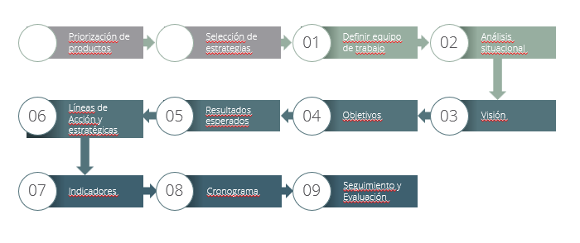
Imagen 17.. Pasos a seguir para la elaboración del Plan de Acción
Los primeros recuadros, se muestran el color gris debido a que son fases previas a la elaboración del Plan de Acción, es decir, para llegar a este paso, se tiene que haber realizado la identificación, medición y priorización de productos plásticos sobre los que se va a trabajar en cada organización.
Antes de elaborar el Plan de Acción, conforme se muestra en la Imagen 17, será indispensable contar con la lista de los productos prioritarios que han sido reconocidos, como resultado de las actividades de priorización (Paso 3) realizadas al inicio de la implementación de la Guía. Una versión extendida de la metodología propuesta para la elaboración del Plan de Acción se presenta en el Anexo 2.

6.2. Equipo de trabajo
Como primer paso para la elaboración del Plan de Acción se recomienda conformar un equipo de trabajo que será el encargado de estructura el documento que posteriormente se deberá implementar. Para ello, se sugiere convocar un grupo de planificación dentro de la organización para estructurar el plan de acción. Este podría ser el mismo grupo de personas que se involucraron en las fases anteriores para la medición, identificación y priorización.
Idealmente, el equipo de trabajo que desarrollará el Plan de Acción debe estar conformado por las personas que conocen de las áreas operativas del establecimiento y que, además, podrían tomar decisiones en cuanto a la implementación de estratégicas, como puede ser la eliminación de un producto plástico identificado como prioritario y las áreas vinculadas a estas decisiones.

6.3. Análisis situacional
Una vez conformado el equipo de trabajo, será pertinente realizar un análisis situacional de aspectos importantes para la organización y que será necesario considerar para la designación de objetivos, líneas de acción y estrategias. Se sugiere revisar cuatro aspectos que conformarán el marco de trabajo para el Plan de Acción: documentos institucionales, recursos, operatividad y actores. A continuación, se describe brevemente cada uno y se ofrece un ejemplo.
- Documentos institucionales
- Recursos
- Operatividad
- Actores

6.4 Visión
A partir del análisis situacional, se sugiere definir la visión, que se refiere a la situación futura que se desea tener en el hotel o establecimiento, a partir de la implementación del Plan de Acción. El propósito de la visión es guiar, controlar y alentar a un grupo en su conjunto para alcanzar un concepto compartido del hotel o establecimiento en el futuro.
Sin una visión clara y documentada, la organización sólo estará operando acciones aisladas que no comparten un rumbo en dirección a metas establecidas a futuro. Y esto puede tener un impacto en la capacidad de lograr un cambio significativo en materia de reducción de productos plásticos prioritarios y, en un largo plazo, en la disminución de la generación de residuos.
En términos generales, se recomienda que una visión sea:
- Clara y concisa. Entre más directa será mejor se sugiere que sea breve, entre 1 a 3 oraciones, que comuniquen claramente la visión del hotel para el Plan de Acción a implementar.
- Orientada al futuro. Se trata de definir a dónde se quiere llegar en la problemática a resolver, siempre estará enfocada a futuro.
- De duración determinada. Expertos recomiendan que debiera tener como objetivo un punto específico en el futuro en el que se desea alcanzar los objetivos planteados.
- Ambiciosa pero realista. Suele plantearse como un objetivo ambicioso y aun así estar basada en la realidad. Se dice que, si la visión planteada no es alcanzable, no será motivadora, fracasará o simplemente será irrelevante para ejecutar.
- Abstracta. Debe ser una declaración muy general del trabajo a realizar, los detalles se describirán en las estrategias y las acciones que se desprendan de la visión.
La visión deberá ser cotejada por todo el equipo de trabajo, así como los directivos del hotel o establecimiento. A continuación, se presentan algunos ejemplos de Visión de empresas turísticas que se han involucrado en la reducción de generación de residuos, principalmente productos plásticos.
Las operaciones de Grupo Iberostar serán libres de plásticos de un solo uso para el 2020, libres de generación de residuos para el 2025 y carbono neutrales para el 2030.
Fuente: https://waveofchange.com/

6.5 Objetivos
Una vez que el equipo ha determinado la visión del Plan de Acción, el siguiente paso será desarrollar los objetivos que estarán enfocados en alcanzar dicha visión y lograr así el cumplimiento del Plan de Acción. Los objetivos, se deben entender como los resultados específicos medibles de una iniciativa. Los objetivos dan la pauta de qué será logrado (qué), en qué medida (cuánto), de qué forma (cómo) y en qué tiempo (cuándo).
Expertos en planeación estratégica sugieren que la clave de escribir objetivos realistas es identificar aquellos cambios que tienen que ocurrir con el fin de alcanzar la visión planteada. Algunas formas de hacer esto es investigando sobre casos de éxito o buenas prácticas de establecimientos similares, consultando a las personas que están diariamente en la operación y pueden dar su opinión sobre lo que es factible de realizar, identificando los requisitos de recursos, infraestructura y logística para lograr los cambios deseados.
En este punto del proceso de planificación, no es necesario tener todas las respuestas precisas y rápidas a las cuestiones que plantean los objetivos, sino un panorama general de lo que es necesario que ocurra para producir los cambios esperados para el hotel o establecimiento en materia de disminución de productos plásticos innecesarios.

6.6 Resultados esperados
A partir de los objetivos identificados, el siguiente paso será determinar los resultados esperados (RE) para el cumplimiento de cada objetivo. Estos pueden ser tan específicos o generales como se desee.
El siguiente paso consistirá en identificar las acciones necesarias para cumplir cada uno de los resultados o cambios esperados, lo que se explicará en la siguiente sección.

6.7 Líneas de acción y estrategias
Una vez que se hayan identificado los resultados esperados, se sugiere realizar una lista exhaustiva de todas aquellas acciones o estrategias que se consideran necesarias para lograr los resultados o cambios esperados. Este ejercicio se puede hacer como una lluvia de ideas general para todos los RE o se puede realizar para aquellos de corto, mediano y largo plazo para cada objetivo, según lo prefiera la persona que esté coordinando el proceso de participación. Cabe mencionar que para fines de este Manual se entiende como acción o estrategia a aquellas actividades que realizará el hotel o establecimiento para lograr la eliminación, sustitución o disminución de consumo de productos de plástico.
Una estrategia se define como el conjunto de acciones específicas y concretas para lograr un objetivo establecido. En este sentido, se sugiere una redacción puntual y detallada de las acciones a realizar para lograr el resultado esperado y, en consecuencia, cumplir los objetivos.
Una vez que se tenga la lista exhaustiva de todas las acciones/estrategias, se procederá a clasificarlas en tres líneas de acción: Eliminación, Sustitución, Disminución.

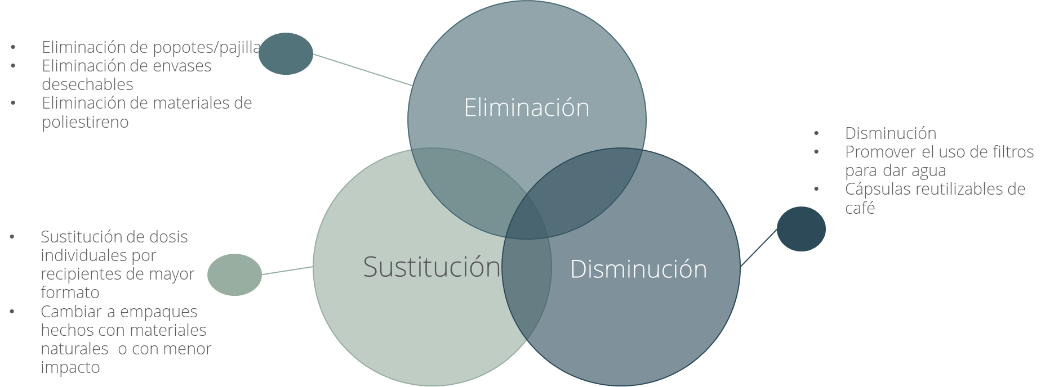
Imagen 18. Ejemplo de clasificación de acciones/estrategias de acuerdo con su Línea de Acción.

6.8 Indicadores
Una vez definidas las líneas de acción, así como las estrategias a implementar, se deberá determinar los indicadores de medición para cada resultado esperado. Un indicador es una característica específica, observable y medible que puede ser usada para mostrar los cambios y progresos que se tienen hacia el logro de un resultado esperado.
Un indicador debe ser definido en términos precisos, no ambiguos, que describan clara y exactamente lo que se está midiendo. Si es práctico, el indicador debe dar una idea relativamente buena de los datos necesarios requeridos para medirlo o de qué forma obtener la información.
Para determinar los indicadores del Plan de Acción a implementar, se sugiere considerar que sean:
- Relevantes para la estrategia y resultado esperado.
- Que representen una meta a alcanzar dentro de un plazo conocido.
- Comparables a lo largo de períodos consecutivos cada vez que sean medidos.
- Ser asignados a un puesto o departamento como responsable de su medición.
Los indicadores deberán estar alineados a los objetivos y la visión del Plan de Acción, recordando que se deberán ubicar dentro del marco del análisis situacional realizado, para el cumplimiento de leyes, normas, políticas internas del hotel y distintivos o certificaciones a las que se encuentran suscritos.
Una vez establecidos los indicadores, se puede decir que la ruta a seguir para la implementación del Plan de Acción se encuentra completa. Será importante acordar con el equipo de trabajo, la forma en la que se dará seguimiento y evaluación a cada una de las estrategias propuestas en el Plan.

6.9. Cronograma
Todas las estrategias a implementar para lograr el cumplimiento de los objetivos de un Plan de Acción, se deben plasmar en un margen de tiempo, idealmente en un cronograma. El cronograma de actividades de un proyecto es una herramienta de gestión de proyectos que muestra el listado de las estrategias/acciones a implementar en orden cronológico. Uno de los beneficios más importantes de establecer un cronograma de actividades es que todos los integrantes del equipo de trabajo pueden tener una representación visual de la ruta de implementación del Plan de Acción.
Entre las herramientas para el diseño de cronograma de actividades más común se encuentra el Diagrama de Gantt y el Diagrama de Pert, los cuales ubican las estrategias (o grupos de estrategias) en una temporalidad establecida, conforme a la duración de la implementación del Plan de Acción. El más utilizado es el Diagrama de Gantt, se compone de una matriz de gráfico de barras en donde se ubican en uno de los ejes las variables de tiempo y en otro las actividades, estatus de avance, responsable, etc., es una herramienta conveniente para proyectos en curso y se pueden establecer fechas límite precisas para cada estrategia a implementar.

VII. PASO 5 – EVALUAR
Se entiende por seguimiento al proceso sistemático en virtud del cual se recopila y se analiza información con el objeto de comparar los avances logrados de un Plan de Acción que se ha implementado. Además, el proceso de seguimiento ayuda a identificar tendencias y patrones, a adaptar las estrategias y a sustentar la toma de decisiones en torno a cambios sustanciales para el logro de los objetivos planteados.
Se debe realizar el seguimiento del Plan de Acción frente a los resultados esperados y a los objetivos planeados. Para que exista un registro constante de seguimiento, siempre será preferencial automatizar el proceso, con herramientas que permitan visualizar y comparar resultados, ya sea con registros en bitácoras, formularios, cuestionarios, etc. El seguimiento de un Plan de Acción debe ser simultáneo durante la ejecución de las estrategias y/o actividades, de acuerdo con el cronograma de trabajo.
La evaluación lleva un proceso sistemático y objetivo del Plan de Acción al término de un periodo establecido. Su propósito es determinar la pertinencia y el logro de sus objetivos, así como la eficiencia y la eficacia y el impacto. Una evaluación deberá proporcionar información creíble y útil, que permite incorporar resultados y retroalimentación para una toma de decisiones que permita dar continuidad al proceso de implementación del Plan de Acción con los cambios o ajustes necesarios.
Tabla 4. El seguimiento y la evaluación en el Paso 5.
Seguimiento | Evaluación
- Proceso sistemático donde se recopila y analiza información para comparar los avances logrados en función al Plan de Acción formulado y corroborar el cumplimiento de los resultados esperados.  - Se analiza la forma en la que se llevan a cabo las estrategias y su eficacia en función del tiempo establecido y los recursos utilizados.  - Analiza tendencias en el tiempo de implementación. | - Proceso sistemático para medir un proceso concluido en un tiempo establecido que refleje el avance y sus resultados.  - Mide los avances obtenidos hacia el cumplimiento de los objetivos planteados.  - Responde preguntas específicas relacionadas con el diseño del Plan de Acción, cómo se ejecutó, los resultados obtenidos y las oportunidades de mejoramiento.  - Su objetivo se centra en los efectos, resultados e impactos obtenidos que contribuyan a la toma de decisiones futuras.
Para realizar un proceso con ordenado para el seguimiento y evaluación se el Anexo 3, muestra una matriz de integración de la información que puede ayudar a presentar la información de una forma lógica y ordenada.
La herramienta Excel de la Guía, contiene una hoja diseñada para poder realizar el seguimiento de los avances, esta hoja es la de Seguimiento Mensual. Permite realizar el ingreso de la información, de forma periódica, para poder monitorear los resultados de acuerdo con las acciones que se plantearon para cada área o producto.
En la hoja del seguimiento mensual se deberá ingresar los objetivos planteados en el Plan de Acción para cada producto prioritario que se haya seleccionado, el porcentaje anual esperado, la cantidad de productos de plástico que se compraron en el mes de registro del seguimiento y el manejo que se les da a los residuos, esto último para saber si se realizó alguna mejora en el destino final de los residuos. Para conocer a detalle la información necesaria y la operación de esta hoja, se deberá consultar el documento “Manual de Usuario” del paquete de información de la Guía Menos Plástico.
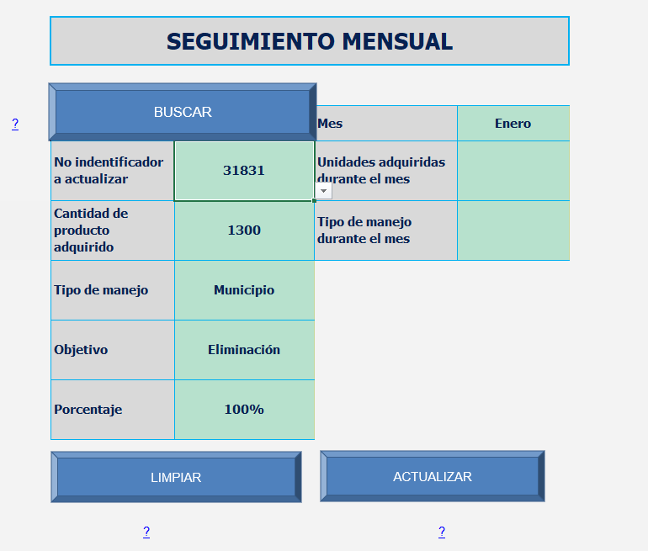
Imagen 19. Interfaz de usuario de la hoja Seguimiento Mensual
La visualización de los avances podrá realizarse a través de la Plantilla de Power BI en las hojas Seguimiento Mensual y Resultados por Mes. En estas se muestra información sobre las metas esperadas, los resultados alcanzados y un estatus en el avance que se tiene mes con mes.
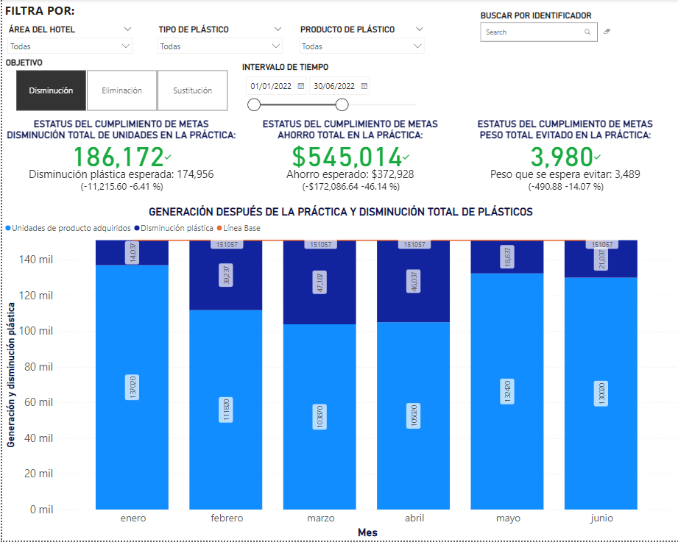
Imagen 20. Hoja de seguimiento mensual de la herramienta Power BI
Finalmente, está la hoja de Resultados Anuales que permite revisar lo que ocurrió durante ese periodo. Hacer un resumen de los resultados, permitirá revisar el replanteamiento o consecución de las acciones que se realizaron. Es importante tener en cuenta, que el proceso solo termina cuando la empresa lo decide y siempre es posible dar pasos adelante. Un análisis más profundo permitiría, por ejemplo, revisar el uso y consumo de productos que no cumplan con criterios de la Economía Circular, dando paso a toda una nueva evaluación y generación de estrategias en la transición de la empresa a la Sustentabilidad.
La información generada por la herramienta PBI, ayudará en dos sentidos, primero ayudará a reunir la información necesaria para el seguimiento y verificación de que los responsables de las acciones las estén cumpliendo y segundo a la obtención de datos para evaluar los resultados en un periodo más largo, como puede ser un año o dos, dependiendo el horizonte que se haya planteado en el Plan de Acción.
Para tener una mejor comprensión sobre su funcionamiento, se deberá revisar el manual de usuario de las herramientas de Línea Base y Seguimiento.

VIII. PASO 6 - COMUNICAR
El proceso de comunicación es un ejercicio de gran importancia durante el proceso de implementación de la Guía Menos Plástico, debido a que se realizarán cambios en la operación de la organización y actividades que deben ejecutar los colaboradores, por lo será fundamental que todos estén informados para el logro de dichos cambios. En este sentido, para la implementación de la Guía, se identifican tres momentos en los que la comunicación asertiva será clave para tener éxito.
El primer momento es cuando se está definiendo si se requiere realizar o no la implementación de la Guía. Como se ha mencionado a lo largo del documento, el compromiso de los niveles gerenciales o directivos es básico para tener éxito durante la implementación, por esto, los mensajes que se compartan durante la presentación serán importantes para que surja un interés de parte del equipo.
Algunas de las razones por las que una organización se interesaría en la implementación de la Guía son:
- Reducción de costos de operación;
- Enfrentar los retos que significan las prohibiciones de los productos de plástico;
- Posicionamiento en el mercado a través de los avances y reconocimientos en materia de sustentabilidad.
Actualmente estos tres temas no son ajenos para las empresas del sector y muy probablemente, serán un buen incentivo para la adopción de la Guía. Además, la implementación ayuda a preparar el camino de la organización para su participación en iniciativas como la Iniciativa Mundial del Turismo sin Plásticos, antes mencionada.
Como referencias de la Guía, se podrá consultar los siguientes vínculos: que hablan sobre, la implementación previa, el proyecto Caribe Circular y la Iniciativa Mundial del Turismo sin Plásticos, en ese orden, que pueden servir para animar a iniciar el tránsito hacia la disminución del consumo de plásticos.
- Proyecto OLAS: https://youtu.be/8rctNUUhh_g
- Proyecto Caribe Circular: www.sica.int/caribecircular
- Iniciativa Mundial sobre Turismo y Plásticos: https://www.unwto.org/es/desarrollo-sostenible/iniciativa-mundial-turismo-plasticos
El segundo momento donde cobra importancia la comunicación, es cuando la dirección ha decidido implementar la Guía. Es entonces cuando se debe transmitir a cada colaborador, los objetivos de sustentabilidad que se persiguen, la problemática relacionada con la contaminación marina por plásticos y que sin el compromiso activo de los colaboradores esta implementación no sería posible. El papel que tendrán los colaboradores de la organización será decisivo para tener éxito en la implementación de cada paso de la Guía.
El tercer momento es durante la implementación de la herramienta. Durante este periodo, y en delante, será importante comunicar efectivamente el porqué de los trabajos y los avances logrados. Estos mensajes se recomiendan que se dirijan tanto a los colaboradores de la empresa, a los clientes y en general, a los actores que puedan estar, de una u otra forma, relacionados con la operación. Esto ayudará para que, al interior, los procesos fluyan de forma correcta con clientes y colaboradores y, para que, en el exterior, sea reconocido el papel que juega la empresa como líder en la promoción de las prácticas sustentables.
El diseño de la estrategia de comunicación es una tarea que cada empresa debe realizar de acuerdo con su propia estructura, alcances y recursos. Sin embargo, con el objetivo de apoyar en este proceso, se provee una serie de materiales, recuperados del proyecto OLAS, que pueden ayudar, sirviendo como inspiración o para ser utilizados directamente adaptándolos a la imagen de la empresa. Estos materiales se pueden consultar en el paquete de información de la Guía.

IX. REFERENCIAS

Australian Facilitation Company. 2021. Tips for Great Facilitation.
Accesado el 20 de noviembre de 2022 en: https://cutt.ly/o4yoe29

Futouris. 2021. Cómo reducir el plástico de un solo. Guía orientativa para empresas turísticas
Accesado el 15 de noviembre de 2022 en: https://cutt.ly/Q4yi89B

TUI Group Sustainable Development. 2019. Directrices para la Reducción de Plásticos en Hoteles.
Accesado el 28 d enoviembre de 2022 en: https://tinyurl.com/4an352ca

Travel Without Plastic. 2019. The plastics guide for hotels
Accesado el 10 de diciembre de 2022 en: https://www.travelwithoutplastic.com

UNEP. 2018. Single Use Plastics: A Roadmap for Sustainability
Accesado el 21 de noviembre de 2022 en: https://tinyurl.com/8rbt4zfy

UNWTO. 2021. Addressing Plastic Pollution in Tourism through Sustainable Procurement – Recommendations and Guidance.
Accesado el 15 de noviembre de 2022 en: https://cutt.ly/K4yoheF

WWF Australia. 2021. The Lifecycle of Plastics
Accesado el 16 de noviembre de 2022 en: https://tinyurl.com/3heh2xpa

X. ANEXOS

ANEXO 1. Propuesta Metodológica para la Aplicación de Filtros Durante el Proceso de Priorización de los Productos Plásticos
Esta metodología pretende, de una forma práctica, ayudar a seleccionar los productos de plástico que tienen una mayor oportunidad para ser eliminados o para disminuir su consumo dentro de la organización. La aplicación de los filtros que se propone es la siguiente:
- Seleccionar los productos prohibidos en el país o municipalidad
- Hacer una selección compuesta basada en los indicadores generados por la Línea Base;
- Seleccionar a los productos que son más propensos de convertirse en basura marina, tomando en cuenta información técnica y científica y las condiciones de su uso dentro de la organización, por ejemplo, si son usados en áreas que tienen contacto con cuerpos de agua.
- Clasificar a estos productos de acuerdo con la factibilidad, asignada por los colaboradores de la organización, para ser eliminados, sustituidos o que se disminuya su consumo.
Filtro 1. Productos prohibidos
Para realizar la selección de los productos prohibidos se deberá revisar las publicaciones oficiales de los gobiernos nacionales, locales o municipales para conocer cuáles son los productos regulados y en qué consiste la regulación, es decir, si están prohibidos o se condiciona su uso bajo ciertas circunstancias
Filtro 2. Listado compuesto con base en los indicadores de la Línea Base
Seleccionar el 60% de los productos que ocupen las posiciones más en los tres indicadores y asignar una calificación de acuerdo con su presencia. De esta forma se seleccionará el 60% que tenga la posición más alta para el gasto de adquisición, para el peso de residuos y para la cantidad de producto. Una vez que se han identificado se asignarán los valores del 1 al 3 dependiendo si están presentes en el 60% de los valores más altos por cada indicador, por ejemplo, si un producto está presente en el indicador de gasto se le asigna un valor 1, si también está presente en el 60% del indicador peso de residuos se le asigna otro valor 1 y si está presente en el indicadore de cantidad de producto, otro valor 1. Al final, su calificación sería 3
Como un ejemplo de este ejercicio, la siguiente Tabla siguiente muestra la selección de productos que ocupen las primeras diez posiciones dentro del total que se sometió al análisis.
Productos con mayor presencia en las primeras posiciones de los indicadores de la Guía
Criterios para asignación de valor
Presencia en las primeras posiciones en los 3 indicadores | 3
Presencia en las primeras posiciones en los 2 indicadores | 2
Presencia en las primeras posiciones en los 1 indicadores | 1
Producto | Unidades del producto al año | Peso anual (kg) | Gasto de adquisición anual | Valor de acuerdo con su presencia en el 60% de los valores más altos de los tres indicadores
Bolsa lavandería | 44,160.00 | 1,413.12 | 127,506.48 | 2.00
Bolsa transparente 90 x 1.20 cal 400 25 | 11,448.00 | 801.36 | 108,692.40 | 1.00
Bolsa para cesto 50 x 56 cms 2000 pz | 12,000.00 | 3.60 | 20,748.00
Bolsa jabón de miel 30gr yuc-herbal 1/500 | 6,000.00 | 201.96 | 47,310.00
Botella agua purificada 600 ml | 313,938.00 | 7,848.45 | 769,148.10 | 3.00
Bolsa de café regular inroom p/4 tz; cja c/50 pqt | 432.00 | 23.76 | 41,058.00
Bolsa de condimentos inroom p/4 tz; c/50 pqt | 59,136.00 | 768.77 | 137,786.88 | 1.00
Botella de amenidad para habitaciones de 65ml | 75,912.00 | 18.22 | 19,926.90
Capsula café 16 | 91,999.92 | 22.08 | 20,377.98 | 1.00
Capsula café 50 | 6,800.00 | 1.63 | 2,380.00
Botella amenidades para habitaciones 100ml | 456,950.00 | 11,880.70 | 28,500.00 | 2.00
Brazalete | 87,675.00 | 13,151.25 | 28,875.00 | 2.00
Tarjeta electrónica naranja con logo p/habitaciones | 644,298.00 | 5,476.53 | 15,627.84 | 2.00
Bolsa transparente 60x90 para hielo | 153,456.00 | 6,905.52 | 17,112.00 | 2.00
Cucharas desechables | 4,000.00 | 134.40 | 12,507.36
Cremeras para café | 1,500.00 | 82.50 | 9,481.62
Vitafilm rollo | 480.00 | 10.56 | 969.60

Esta selección se podrá presentar de forma resumida en una tabla como la que se muestra a continuación.
Producto | Valor de acuerdo con su presencia en el 60% de los valores más altos de los tres indicadores
Bolsa lavandería | 2.00
Bolsa transparente 90 x 1.20 cal 400 25 | 1.00
Bolsa para cesto 50 x 56 cms 2000 pz
Bolsa jabón de miel 30gr yuc-herbal 1/500
Botella agua purificada 600 ml | 3.00
Bolsa de café regular inroom p/4 tz; cja c/50 pqt
Bolsa de condimentos inroom p/4 tz; c/50 pqt | 1.00
Botella de amenidad para habitaciones de 65ml
Capsula café 16 | 1.00
Capsula café 50
Botella amenidades para habitaciones 100ml | 2.00
Brazalete | 2.00
Tarjeta electrónica naranja con logo p/habitaciones | 2.00
Bolsa transparente 60x90 para hielo | 2.00
Cucharas desechables
Cremeras para café
Vitafilm rollo

La tabla muestra los valores asignados a los productos que, de disminuir su consumo, tendrían mayor impacto ambiental y económico. Es recomendable que, en este análisis, se incluya por lo menos al sesenta por ciento de los productos que se registraron. De esta forma, si se registraron cien productos, se podrían someter a la asignación de este valor a las primeras sesenta posiciones que representan el sesenta por ciento del total.
Por otro lado, si lo que decide la organización es tomar una aposición agresiva con respecto al ejercicio de disminución del consumo total, será recomendable incluir a todos los productos en el ejercicio de priorización de estrategias.
Filtro 3. Productos propensos a convertirse en basura marina
Se deberá hacer un listado con base en la información técnica o científica que señala cuáles son los residuos de los productos de plástico más encontrados en las playas o en los océanos. También se deberá tomar en cuenta qué productos son usados en las áreas de las instalaciones de la organización que están más expuestas o en contacto con cuerpos de agua que sirvan de vía para su ingreso al océano.
Filtro 4. Factibilidad de eliminación, sustitución o disminución del consumo
Este proceso debe ser realizado a través de un ejercicio transversal con los encargados de las áreas del hotel y que también son usuarios de los productos. Se aprovechará su experiencia en la operación y el conocimiento que tienen sobre la función que cumple cada producto y la posibilidad de realizar cambios.
Durante este proceso se promoverá que los encargados de cada área utilicen su criterio para realizar la clasificación de los productos. En este sentido las preguntas que se deben realizar estarán enfocadas en la viabilidad, desde su experiencia en la operación, para eliminar, sustituir o disminuir el consumo de cada uno de los productos seleccionados. Sin embargo, se recomienda que antes de este acercamiento, se cuente con:
- Listado de productos prohibidos
- Listado de productos propensos de convertirse con contaminación marina
- Reporte de Línea Base donde se muestre el impacto del consumo de estos productos para la organización
- Listado de las soluciones que se han implementado en otras organizaciones
- Listado de opciones que sustituyan a cada uno de los productos que se han seleccionado
Esta información deberá presentarse de forma resumida para que tengan el contexto sobre la importancia de dejar de usar los productos de plástico que son parte de la evaluación, además de que conocerán sobre otras organizaciones y las opciones que han utilizado para enfrentar el reto.
Para tener un listado de posibles opciones, se sugiere realizar una investigación sobre las alternativas existentes para la sustitución de los plásticos. Como material de apoyo externos se puede revisar la información que se pone a disposición a través de la página de la INICIATIVA MUNDIAL SOBRE TURISMO Y PLÁSTICOS de la Organización Mundial del Turismo (OMT), en conjunto con el Programa de las Naciones Unidas para el Medio Ambiente (PNUMA) y la Fundación Ellen MacArthur, que puede ser localizada en la siguiente liga: Iniciativa mundial sobre turismo y plásticos (unwto.org)
Una vez que se haya explicado el proceso y presentado la información, se pedirá calificar o validar la calificación previamente asignada sobre la viabilidad de aplicar una estrategia de Eliminación, Sustitución o Disminución, para cada producto. En esta matriz, se asignará el valor 1, en cada columna, cada vez que se considere que la estrategia es viable para el producto. De esta forma, si es viable la eliminación se le asigna el valor 1 en la columna correspondiente, si es viable la sustitución, también se le asigna el valor 1 y si además también se considera que se puede disminuir se asigna otro número 1.
En esta calificación, cada producto puede tener hasta tres veces el valor 1 asignado. Habrá productos que tengan tres veces asignado este valor, habrá otros que solo lo tengan dos, habrá algunos que, de acuerdo con el criterio de los participantes, sólo puedan someterse a la implementación de una estrategia y solo tendrán una vez el valor uno; habrá ciertos productos que se consideren como indispensables y no se les asignará ningún valor.
A continuación, se deberá establecer, de acuerdo con el criterio y experiencia de operativa de los encargados de cada área, la estrategia que consideren más viable y el periodo en el que se puede realizar. Se propone que los cambios operativos tengan un horizonte de un año y los tácticos de dos.
A continuación, se muestra un ejemplo de la matriz a construir.

Viabilidad operativa para la disminución
Asignar el valor 1 en caso de considerarse posible la estrategia para el producto |  |  |  |  |  | Asignar el valor 1 si se considera viable el cambio en un año y 2 se el cambio requiere un periodo de 2 años | Estrategia | Porcentaje
Producto | Factibilidad de su eliminación | Factibilidad de su sustitución | Factibilidad de su disminución | Valor de acuerdo las estrategias que se pueden adoptar | Cambios (operativos 1 año / Tácticos 2 años) |  | Eliminación = E  Sustitución = S  Disminución = D
Soda Coca Cola 355ml |  | 1 |  | 1 | 2 |  | E/S | 100
Botella de agua pura |  | 1 |  | 1 | 2 |  | E/S | 100
Desinfectantes Grill GL |  | 1 |  | 1 | 1 |  | E/S | 100
Bolsas de plástico grande (negra) |  |  | 1 | 1 | 1 |  | D | 20
Citronela |  |  | 1 | 1 | 1
Pajillas | 1 | 1 | 1 | 3 | 1 |  | D | 95
Bolsas de plástico pequeña (blanca) | 1 | 1 |  | 2 | 1 |  | D | 20
Jugo |  | 1 |  | 1 | 1 |  | E/S
Queso |  | 1 |  | 1 | 1
Crema |  | 1 |  | 1
Vasos 16 onzas | 1 | 1 | 1 | 3 | 1 |  | E | 100
Vaso café | 1 | 1 | 1 | 3 | 1 |  | E | 100
jabón liquido |  | 1 |  | 1 | 1
Pasta espagueti |  | 1 |  | 1 | 1
Pasta coditos |  | 1 |  | 1 | 1
Pasta fetuccini |  | 1 |  | 1 | 1
Chaon Min |  | 1 |  | 1 | 1
Pasta Penne |  | 1 |  | 1 | 1
Papel Mayordomo |  | 1 |  | 1
Papel Higienico |  | 1 |  | 1 | 1
Servilletas |  | 1 |  | 1 | 1
Ramekin de 2 onz |  | 1 |  | 1 | 1
Guantes desechables |  |  | 1 | 1 | 1 |  | D | 20
Miel de abeja |  | 1 |  | 1 | 1
café molido |  | 1 |  | 1 | 1
Acido muriático |  | 1 |  | 1 | 1
Ketchup Porcionado | 1 | 1 |  | 2 | 1 |  | E/S | 100
Mostaza | 1 | 1 |  | 2 | 1 |  | E/S | 100
Mayonesa | 1 | 1 |  | 2 | 1 |  | E/S | 100
Jalea Porcionada | 1 | 1 |  | 2 | 1 |  | E/S | 100
0 |  |  |  | 0

Ya que se han identificado o calificado los productos de acuerdo con los 4 filtros, se podrá generar una matriz donde se asigne el valor 1 a los prohibidos, el mismo valor a los que son propensos de convertirse en basura mariana, la calificación del impacto de acuerdo con los indicadores de la Guía y la calificación de acuerdo con la factibilidad para el cambio. Los puntajes más altos son los que indican que productos, al disminuir su consumo podrían generar mayores beneficios de acuerdo con los conceptos calificados en este proceso.
La columna valor final para priorización, muestra el valor total que se le ha asignado a cada producto que refleja la magnitud del impacto que puede obtenerse por la eliminación o disminución de su consumo.
Esta matriz de evaluación podría se organizada de esta forma:
Calificación obtenida por cada filtro |  |  |  |  |  | Estrategias
Productos de plástico | Productos prohibidos | Productos con mayor impacto en la organización | Propensos de convertirse en basura marina | Viabilidad operativa para el cambio | Valor final para priorización | Estrategia | Porcentaje | Periodo (años)
Pajillas | 1 | 3 | 1 | 3 | 8 | D | 95 | 1
Vasos 16 onzas | 1 | 3 | 1 | 3 | 8 | E | 100 | 1
Vaso cafe | 1 | 2 | 1 | 3 | 7 | E | 100 | 1
Jalea Porcionada | 0 | 3 | 1 | 2 | 6 | E/S | 100 | 1
Soda Coca Cola 355ml | 0 | 3 | 1 | 1 | 5 | E/S | 100 | 2
Botella de agua pura | 0 | 3 | 1 | 1 | 5 | E/S | 100 | 2
Bolsas de plastico pequeña (blanca) | 0 | 2 | 1 | 2 | 5 | D | 20 | 1
Jugo | 0 | 3 | 1 | 1 | 5 | E/S | 0 | 1
Ketchup Porcionado | 0 | 3 | 0 | 2 | 5 | E/S | 100 | 1
Mostaza | 0 | 2 | 1 | 2 | 5 | E/S | 100 | 1
Mayonesa | 0 | 2 | 1 | 2 | 5 | E/S | 100 | 1
Desinfectantes Grill GL | 0 | 2 | 1 | 1 | 4 | E/S | 100 | 1
Papel Mayordomo | 0 | 3 | 0 | 1 | 4 | 0 | 0 | 0
Papel Higienico | 0 | 3 | 0 | 1 | 4 | 0 | 0 | 1
Bolsas de plastico grande (negra) | 0 | 2 | 0 | 1 | 3 | D | 20 | 1
Queso | 0 | 2 | 0 | 1 | 3 | 0 | 0 | 1
Servilletas | 0 | 2 | 0 | 1 | 3 | 0 | 0 | 1
Cafe molido | 0 | 2 | 0 | 1 | 3 | 0 | 0 | 1
Acido Muriatico | 0 | 2 | 0 | 1 | 3 | 0 | 0 | 1
Critronela | 0 | 1 | 0 | 1 | 2 | 0 | 0 | 1
Crema | 0 | 1 | 0 | 1 | 2 | 0 | 0 | 0
Jabon liquido | 0 | 1 | 0 | 1 | 2 | 0 | 0 | 1
Ramekin de 2 onz | 0 | 1 | 0 | 1 | 2 | 0 | 0 | 1
Guantes desecheables | 0 | 1 | 0 | 1 | 2 | D | 20 | 1
Pasta spaguetti | 0 | 0 | 0 | 1 | 1 | 0 | 0 | 1
Pasta coditos | 0 | 0 | 0 | 1 | 1 | 0 | 0 | 1
Pasta fetucchine | 0 | 0 | 0 | 1 | 1 | 0 | 0 | 1
Chaon Min | 0 | 0 | 0 | 1 | 1 | 0 | 0 | 1
Pasta Penne | 0 | 0 | 0 | 1 | 1 | 0 | 0 | 1
Miel de abeja | 0 | 0 | 0 | 1 | 1 | 0 | 0 | 1

ANEXO 2. Propuesta Metodológica para la Elaboración de un Plan de Acción
Como complemento a lo descrito en la Sección VI del presente Manual, a continuación, se profundiza sobre los contenidos para la elaboración de un Plan de Acción que sea específico, medible y que integre las diversas variables necesarias para su ejecución, como recursos, actores clave, entre otros.
Análisis situacional
Una vez conformado el equipo de trabajo, será pertinente realizar un análisis situacional de aspectos importantes para la organización y que será necesario considerar para la designación de objetivos, líneas de acción y estrategias. Se sugiere revisar cuatro aspectos que conformarán el marco de trabajo para el Plan de Acción: documentos institucionales, recursos, operatividad y actores. A continuación, se describe brevemente cada uno y se ofrece un ejemplo.
- Documentos institucionales. Se recomienda revisar las políticas internas del hotel o establecimiento (misión, visión, valores), así como todas las certificaciones o iniciativas locales, nacionales o internacionales a las que esté suscrito. Además, se deberán considerar aquellas actividades que comprenden las certificaciones o distintivos con los que cuenta el hotel o establecimiento. Estas actividades que son auditadas por los agentes certificadores pueden dar pistas importantes de las estrategias a implementar para el manejo de plásticos prioritarios a eliminar o sustituir.
- Recursos. Con el equipo de trabajo, se sugiere realizar un análisis de los recursos disponibles con los que cuenta el hotel actualmente para la ejecución del Plan de Acción. Estos recursos, por lo general, pueden englobarse en tres grandes categorías:
- Humanos. Se refiere al número de personas necesarias y/o disponibles para la implementación de un Plan de Acción, en caso de que no se cuente con la cantidad de personas requeridas, se pueden realizar alianzas con instituciones de educación superior para recibir practicantes o bien, generar mecanismos de estímulos entre los colaboradores que deseen participar con una motivación adicional.
- Económicos. Se refiere a la disponibilidad económica actual para la implementación del Plan de Acción, es decir, se sugiere comentar entre el equipo cuál es la situación actual del hotel o establecimiento para invertir a un corto, mediano y largo plazo en asegurar la implementación de estrategias para la reducción de plásticos prioritarios. Un primer punto a revisar, es el ahorro aparente que se puede generar por la disminución del consumo de los productos prioritarios, así como el ahorro real.
- Operatividad. Se refiere a conocer las rutas de compra, consumo y disposición de los productos prioritarios identificados, para poder entonces identificar los cambios necesarios a realizar en la operación diaria. Este aspecto comprende uno de los puntos clave como parte del análisis situacional, para lograr la eliminación, sustitución o disminución del uso de productos plásticos prioritarios identificados y asegurar el cumplimiento de los objetivos del Plan de Acción. Es por ello, una vez más, que se hace énfasis en que el equipo de trabajo cuente con la representación de las diversas áreas operativas del hotel o establecimiento.
- Actores. En esta etapa inicial del desarrollo del Plan de Acción, será necesario identificar a los actores clave que serán parte del Plan de Acción y la forma en la que se vinculan entre sí. En términos generales, se sugiere clasificar a los involucrados en alguna de las siguientes tres categorías.

 | ¿Cuál es su función? | ¿Quién lo representa?
Coordinador | Tendrá a su cargo la implementación de cada uno de los componentes del Plan de Acción, incluyendo la evaluación y seguimiento. Gestionará con los demás actores lo necesario para lograr el cumplimiento de los objetivos del Plan de Acción. | Se sugiere que sea la persona que ha realizado la implementación de la Guía desde la Fase I. Por lo general, es el puesto directivo o gerencial de en sustentabilidad o conservación ambiental.
Implementadores | Se encargarán de ejecutar las acciones y estrategias que correspondan a su área operativa. | Se sugiere que sean los gerentes o encargados de las áreas operativas vinculadas a las estrategias del Plan de Acción.
Aliados | Proveer de soluciones externas al hotel o establecimiento que favorezcan el cumplimiento de los objetivos del Plan de Acción | Proveedores, distribuidores, recolectores de residuos, organismos que reciben materiales en donación, instituciones académicas, organismos públicos, privados y de la sociedad civil.
Voceros | Ser portavoces de las estrategias o acciones que se implementan, comparten la visión del Plan de Acción y pueden ayudar a difundir el Plan de Acción al interior o al exterior del hotel o establecimiento. Será importante difundir las acciones para posicionar al hotel o establecimiento y sus buenas prácticas en el control y reducción de plásticos. | Se sugiere considerar a las áreas de comunicación y marketing o recursos o humanos, así como a medios de comunicación o influenciadores.
Visión
A partir del análisis situacional, se sugiere definir la visión, que se refiere a la situación futura que se desea tener en el hotel o establecimiento, a partir de la implementación del Plan de Acción. El propósito de la visión es guiar, controlar y alentar a un grupo en su conjunto para alcanzar un concepto compartido del hotel o establecimiento en el futuro.
Sin una visión clara y documentada, la organización sólo estará operando acciones aisladas que no comparten un rumbo en dirección a metas establecidas a futuro. Y esto puede tener un impacto en la capacidad de lograr un cambio significativo en materia de reducción de productos plásticos prioritarios y, en un largo plazo, en la disminución de la generación de residuos.
En términos generales, se recomienda que una visión sea:
- Clara y concisa. Entre más directa será mejor se sugiere que sea breve, entre 1 a 3 oraciones, que comuniquen claramente la visión del hotel para el Plan de Acción a implementar.
- Orientada al futuro. Se trata de definir a dónde se quiere llegar en la problemática a resolver, siempre estará enfocada a futuro.
- De duración determinada. Expertos recomiendan que debería tener como objetivo un punto específico en el futuro en el que se desea alcanzar los objetivos planteados.
- Ambiciosa pero realista. Suele plantearse como un objetivo ambicioso y aun así estar basada en la realidad. Se dice que, si la visión planteada no es alcanzable, no será motivadora, fracasará o simplemente será irrelevante para ejecutar.
- Abstracta. Debe ser una declaración muy general del trabajo a realizar, los detalles se describirán en las estrategias y las acciones que se desprendan de la visión.
La visión deberá ser cotejada por todo el equipo de trabajo, así como los directivos del hotel o establecimiento. A continuación, se presentan algunos ejemplos de Visión de empresas turísticas que se han involucrado en la reducción de generación de residuos, principalmente productos plásticos.
Las operaciones de Grupo Iberostar serán libres de plásticos de un solo uso para el 2020, libres de generación de residuos para el 2025 y carbono neutrales para el 2030.
Fuente: https://waveofchange.com/

Grupo Hoteles Accor está profundamente interesado con la creación de valor sostenible y desempeña un papel activo en la retribución al planeta y a la comunidad, comprometiéndose para el 2030 a reducir sus emisiones de carbono en un 46%, incorporar a más de 700 hoteles en la iniciativa Too Good to Go y apoyar más de 430 proyectos a través de la fundación Accor Heartlist Solidarity.
Fuente: https://group.accor.com/en/group/our-commitments/our-commitment-to-the-planet https://www.fairmont.com/sustainability/
Objetivos
Una vez que el equipo ha determinado la visión del Plan de Acción, el siguiente paso será desarrollar los objetivos que estarán enfocados en alcanzar dicha visión y lograr así el cumplimiento del Plan de Acción. Los objetivos, se deben entender como los resultados específicos medibles de una iniciativa. Los objetivos dan la pauta de qué será logrado (qué), en qué medida (cuánto), de qué forma (cómo) y en qué tiempo (cuándo).
Una de las herramientas más utilizadas para definir objetivos es usando la metodología SMART (por sus siglas en inglés: specific, measurable, achievable, relevant, time-bound), como se describe a continuación:
- Son específicos. Indican ¿cuánto (por ejemplo, el 80%) de qué será logrado y para cuándo.
- Son medibles. Se pueden obtener evidencias claras de su ejecución, además de que pueden cuantificarse en registros, bitácoras o reportes.
- Son alcanzables. Son factibles de realizar con base en el análisis situacional presente y futuro.
- Son relevantes para la visión. El cumplimiento de cada objetivo sumará a lograr la visión alcanzada para el Plan de Acción.
- Son definidos en el tiempo. Se pueden plasmar en un cronograma o calendario para asegurar su cumplimiento.
Expertos en planeación estratégica sugieren que la clave de escribir objetivos realistas es identificar aquellos cambios que tienen que ocurrir con el fin de alcanzar la visión planteada. Algunas formas de hacer esto es investigando sobre casos de éxito o buenas prácticas de establecimientos similares, consultando a las personas que están diariamente en la operación y pueden dar su opinión sobre lo que es factible de realizar, identificando los requisitos de recursos, infraestructura y logística para lograr los cambios deseados.
En este punto del proceso de planificación, no es necesario tener todas las respuestas precisas y rápidas a las cuestiones que plantean los objetivos, sino un panorama general de lo que es necesario que ocurra para producir los cambios esperados para el hotel o establecimiento en materia de disminución de productos plásticos innecesarios.
Resultados esperados
A partir de los objetivos identificados, el siguiente paso será determinar los resultados esperados (RE) para el cumplimiento de cada objetivo. Estos pueden ser tan específicos o generales como se desee. A continuación, se explica brevemente sobre cómo identificar los resultados esperados, a partir de la metodología denominada Teoría del Cambio. Es una herramienta para apoyar la planificación de un proceso particular, la cual pretende identificar los mecanismos generales y específicos a través de los que se espera lograr un cambio.
Para aplicar esta herramienta, se recomienda convocar al equipo de trabajo a una reunión de formato taller en donde se viertan de forma participativa todas las ideas y propuestas vinculadas al cumplimiento de los objetivos planteados.
A continuación, se propone una serie de preguntas sugeridas para identificar los resultados esperados:
  - ¿Cuál es el resultado esperado principal que el Plan de Acción pretende lograr?
  - ¿Qué resultados o cambios se espera lograr a largo plazo para cumplir con el resultado principal esperado, de la pregunta 1?
  - ¿Qué resultados o cambios se espera lograr a mediano plazo para cumplir con los resultados esperados de la pregunta 2?
  - ¿Qué resultados o cambios se espera lograr a corto plazo para cumplir con los resultados esperados de la pregunta 3?
Contar con una lista de resultados esperados a largo, mediano y corto plazo permitirá marcar un rumbo específico y aterrizado del punto al cual se quiere llegar, con acciones o hechos concretos. Esto es porque la Teoría del Cambio utiliza una lógica “al revés”, es decir, empezando desde los objetivos que quieren alcanzarse y yendo hacia atrás para identificar los resultados esperados (a largo, mediano y corto plazo).
En la siguiente tabla, se presenta una propuesta del formato sugerido para determinar los resultados esperados con la herramienta de la Teoría del Cambio, a partir de los objetivos planteados. El llenado de información es de derecha a izquierda.

Resultados Esperados (RE) | Objetivos | Visión del Plan de Acción
A largo plazo  - …  - …  - … | Objetivo 1  (…) | (…)
A mediano plazo | Objetivo 1  (…) | (…)
A corto plazo | Objetivo 1  (…) | (…)
A largo plazo | Objetivo 2  (…) | (…)
A mediano plazo | Objetivo 2  (…) | (…)
A corto plazo | Objetivo 2  (…) | (…)
A largo plazo | Objetivo 3  (…) | (…)
A mediano plazo | Objetivo 3  (…) | (…)
A corto plazo | Objetivo 3  (…) | (…)

El siguiente paso consistirá en identificar las acciones necesarias para cumplir cada uno de los resultados o cambios esperados, lo que se explicará en la siguiente sección.
Líneas de acción y estrategias
Una vez que se hayan identificado los resultados esperados, se sugiere realizar una lista exhaustiva de todas aquellas acciones o estrategias que se consideran necesarias para lograr los resultados o cambios esperados. Este ejercicio se puede hacer como una lluvia de ideas general para todos los RE o se puede realizar para aquellos de corto, mediano y largo plazo para cada objetivo, según lo prefiera la persona que esté coordinando el proceso de participación. Cabe mencionar que para fines de este Manual se entiende como acción o estrategia a aquellas actividades que realizará el hotel o establecimiento para lograr la eliminación, sustitución o disminución de consumo de productos de plástico.
Una estrategia se define como el conjunto de acciones específicas y concretas para lograr un objetivo establecido. En este sentido, se sugiere una redacción puntual y detallada de las acciones a realizar para lograr el resultado esperado y, en consecuencia, cumplir los objetivos.
El documento denominado “Estrategias para la Prevención de la Etapa de Priorización durante la Aplicación de la Guía para la Prevención de Plásticos Innecesarios en el Sector Turismo”, que está disponible como parte de los materiales de apoyo que ofrece Caribe Circular, comprende una lista de 30 acciones o estrategias sugeridas que podrían utilizarse en este punto y agregar aquellas que cada equipo de trabajo considere necesario.
Una vez que se tenga la lista exhaustiva de todas las acciones/estrategias, se procederá a clasificarlas en cuatro líneas de acción: Eliminación, Sustitución, Reducción, Disposición. Para recordar las definiciones de cada uno de estos conceptos, se puede recurrir a la Sección III del documento “Estrategias para la Prevención de la Etapa de Priorización durante la Aplicación de la Guía para la Prevención de Plásticos Innecesarios en el Sector Turismo”.
Una vez que se tengan agrupadas las estrategias de acuerdo con cada Línea de Acción, se sugiere hacer una segunda clasificación ya sea por áreas operativas o bien por tipos de productos, como se explica a continuación:
- Áreas operativas. Se pueden agrupar las estrategias que correspondan a un área operativa en común, es decir, se agrupan todas aquellas que competen a cada una de las áreas de alimentos y bebidas, habitaciones, mantenimiento, compras, etc. (Tabla 5)
- Tipos de productos. Se pueden agrupar las estrategias que correspondan a un tipo de producto identificado como prioritario, es decir, se agrupan todas aquellas que estén vinculadas a popotes, bolsas de plástico, envases desechables, envases plásticos de un solo uso, etc. como se muestra en la Tabla 6.

Tabla 5. Ejemplo de clasificación de estrategias de acuerdo con el área operativa. El llenado de información es de derecha a izquierda, en donde cada línea de acción establece las áreas operativas en las que se realizarán estrategias para lograr los cambios deseados.

Gerente Responsable | Estrategia | Área Operativa | Línea de Acción
Ama de Llaves | - Eliminar amenidades con envases de plástico desechable | Habitaciones | Eliminación
Ama de Llaves, Comunicación | - Eliminar botellas de plástico de cortesía. Promover el uso de agua de grifo, en caso de que sea potable | Habitaciones | Eliminación
Alimentos y Bebidas | - Eliminar popotes / pajillas | Alimentos y bebidas | Eliminación
Alimentos y Bebidas | - Eliminar envases desechables de unicel | Alimentos y bebidas | Eliminación
Ama de Llaves, Compras, Mantenimiento | - Instalar dispensadores de amenidades en cuartos de baño. | Habitaciones | Sustitución
Ama de Llaves, Compras | - Sustituir botellas de agua de plástico de cortesía por envases rellenables. | Habitaciones | Sustitución
Alimentos y Bebidas, Compras | - Bolsas/sobres de té envueltas en papel | Alimentos y bebidas | Sustitución
Alimentos y Bebidas, Compras | - Ofrecer azúcar, sal y pimienta en un formato de mayor tamaño, no sobres pequeños. | Alimentos y bebidas | Sustitución
Tabla 6. Ejemplo de clasificación de estrategias de acuerdo al tipo de producto. El llenado de información es de derecha a izquierda, en donde cada línea de acción se vincula al tipo de producto prioritario, en donde se s áreas operativas en las que se realizarán estrategias para lograr los cambios deseados.

Gerente Responsable | Estrategia | Producto Prioritario | Línea de Acción
Alimentos y Bebidas | - Eliminar popotes de áreas de comedores, restaurantes y bares. | Popotes | Eliminación
Alimentos y Bebidas | - Eliminar envases desechables para alimentos de unicel | Envases desechables para alimentos de unicel | Eliminación
Compras, Boutique/Tiendas, Alimentos y Bebidas | - Sustituir bolsas plásticas por bolsas de materiales degradables (papel) o reutilizables (telas no sintéticas). | Bolsas plásticas | Sustitución
Ama de Llaves, Compras | - Sustituir botellas de agua de plástico de cortesía en habitaciones por envases rellenables. | Botellas de plástico desechables | Sustitución
Alimentos y Bebidas, Compras | - Sustituir envases de plástico desechables por presentaciones retornables. | Botellas de plástico desechables | Sustitución
Indicadores
Una vez definidas las líneas de acción, así como las estrategias a implementar, se deberá determinar los indicadores de medición para cada resultado esperado. Un indicador es una característica específica, observable y medible que puede ser usada para mostrar los cambios y progresos que se tienen hacia el logro de un resultado esperado.
Un indicador debe ser definido en términos precisos, no ambiguos, que describan clara y exactamente lo que se está midiendo. Si es práctico, el indicador debe dar una idea relativamente buena de los datos necesarios requeridos para medirlo o de qué forma obtener la información.
Para determinar los indicadores del Plan de Acción a implementar, se sugiere considerar que sean:
- Relevantes para la estrategia y resultado esperado.
- Que representen una meta a alcanzar dentro de un plazo conocido.
- Comparables a lo largo de períodos consecutivos cada vez que sean medidos.
- Ser asignados a un puesto o departamento como responsable de su medición.
Los indicadores deberán estar alineados a los objetivos y la visión del Plan de Acción, recordando que se deberán ubicar dentro del marco del análisis situacional realizado, para el cumplimiento de leyes, normas, políticas internas del hotel y distintivos o certificaciones a las que se encuentran suscritos.
Tabla 7. Ejemplo de indicadores para la medición de las estrategias a implementar en el Plan de Acción.
Indicador | Gerente Responsable | Estrategia | Área Operativa | Línea de Acción
Eliminar al 100% el uso de amenidades en habitaciones con envases de plástico desechable al término del primer año de operación del Plan de Acción. | Ama de Llaves, Compras | Eliminar amenidades con envases de plástico desechable | Habitaciones | Eliminación
Sustituir en un 100% las botellas de agua de plástico de cortesía por envases rellenables al término del primer año de operación del Plan de Acción. | Ama de Llaves, Compras | Sustituir botellas de agua de plástico de cortesía por envases rellenables. | Habitaciones | Sustitución
Algunos elementos que se sugiere identificar al momento de elaborar cada indicador son:
- Fórmula de cálculo. es la expresión matemática que permite identificar cómo se calcula el indicador (porcentajes, índices, sumatorias, promedios, etc.). A través de ella, se garantiza que cualquier persona interesada en replicar los indicadores pueda hacerlo; es decir, funciona como un mecanismo de transparencia y rendición de cuentas.
- Medios de verificación. Funcionan como mecanismos para garantizar la transparencia y rendición de cuentas sobre la información generada. A través de las fuentes de información se generan los medios de verificación, los cuales son necesarios para establecer un indicador y para monitorearlo a lo largo del tiempo; por lo que son un insumo fundamental dentro de la consolidación de los indicadores.
- Frecuencia de medición. Establece los momentos en los que se aplicará la medición de cada indicador, dentro del cronograma de implementación del Plan de Acción. Pueden ser frecuencias mensuales, semestrales, anuales, etc., dependiendo de los periodos requeridos para que las estrategias implementadas surtan efecto en torno a cada resultado esperado.
- Comparación con una línea base. La obtención de datos cuantitativos al inicio de un proceso de cambio, articulan el contexto que permite tener un punto de comparación inicial ante las estrategias que se van a implementar, con lo cual se puede hacer evidente el cambio o resultado esperado.
Una vez establecidos los indicadores, se puede decir que la ruta a seguir para la implementación del Plan de Acción se encuentra completa. Será importante acordar con el equipo de trabajo, la forma en la que se dará seguimiento y evaluación a cada una de las estrategias propuestas en el Plan.

Cronograma
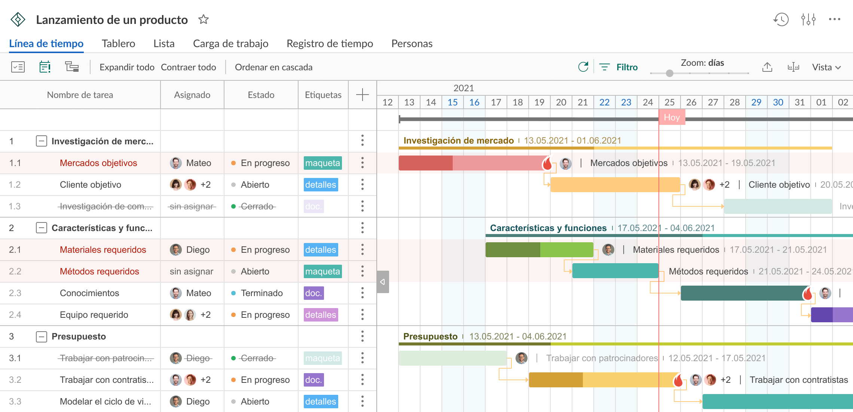
Imagen 19. Ejemplo de un Diagrama de Gantt. Fuente: Ganttpro.

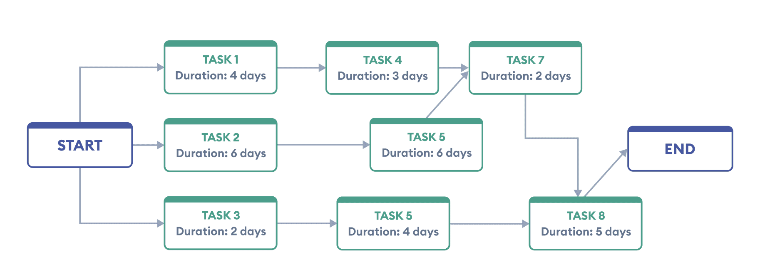
Imagen 20. Ejemplo de un Diagrama de Pert. Fuente: Fobes.

ANEXO 3. Matriz de Integración del Plan de Acción
Una vez generada la información para cada una de las secciones anteriores para el Plan de Acción, se puede construir un formato de integración que comprenda cada uno de los campos determinados. En la mayoría de las ocasiones, contar con una Matriz de Integración permite tener el panorama completo de la ruta del Plan de Acción y es una herramienta para el manejo accesible de todos los integrantes del equipo de trabajo.
A continuación, se presenta un ejemplo sugerido para la construcción de dos matrices de integración, en congruencia con los pasos sugeridos que se han presentado en este Manual.

Resultados Esperados (RE) | Objetivos | Visión del Plan de Acción
A largo plazo | Objetivo 1  (…)
A mediano plazo | Objetivo 1  (…)
A corto plazo | Objetivo 1  (…)
A largo plazo | Objetivo 2  (…)
A mediano plazo | Objetivo 2  (…)
A corto plazo | Objetivo 2  (…)

Indicador de Medición | Periodo de ejecución | Gerente Responsable | Estrategia | Producto Prioritario | Línea de Acción
 |  |  |  |  | Eliminación
 |  |  |  |  | Sustitución
 |  |  |  |  | Reducción
 |  |  |  |  | Disposición

MANUAL PARA LA IMPLEMENTACIÓN DE LA
GUÍA MENOS PLÁSTICO

Herramientas para prevenir el consumo de plásticos
en el sector turismo

"Prevención de residuos plásticos en los mares de Centroamérica
y el Caribe (Caribe Circular)"

Protección de las regiones costeras mexicanas y sus ecosistemas marinos mediante la reducción de residuos plásticos (PROCEP)

